北京地大圆正信息工程有限责任公司
通用功能及管理平台
用 户 操 作 手 册

Version 2.0

2005.10.8

Written By yuanzheng

yuanzheng
北京地大圆正 2002,2005
All Right Reserve
目 录

1 概要介绍 1
2 模块说明 1
2.1 复杂分析 1
2.1.1 概述 1
2.1.2 界面说明 2
2.1.3 操作步骤 4
2.2 数据维护 4
2.2.1 概述 4
2.2.2 界面说明 5
2.2.3 操作步骤 7
2.3 百分位棒状图 7
2.3.1 概述 7
2.3.2 界面说明 8
2.3.3 操作步骤 10
2.4 数据导入 13
2.4.1 概述 13
2.4.2 界面说明 13
2.4.3 操作步骤 14
2.5 数据导出 22
2.5.1 概述 22
2.5.2 界面说明 23
2.5.3 操作步骤 23
2.6 GIS查询 29
2.6.1 概述 29
2.6.2 界面说明 29
2.6.3 操作步骤 38
2.7 GIS编辑 39
2.7.1 概述 39
2.7.2 界面说明 39
2.7.3 操作步骤 42
2.8数据批量更新 55
2.8.1概述 55
2.8.2界面说明 55
2.8.3操作步骤 56
2.9日期范围检查 58
2.9.1概述 58
2.9.2界面说明 58
2.9.3操作步骤 58
2.10监测值范围检查 59
2.10.1概述 59
2.10.2界面说明 60
2.10.3操作步骤 60
1 概要介绍 62
2 功能模块 63
2.1 功能库管理 63
2.1.1 概述 63
2.1.2 界面说明 63
2.1.3 操作步骤 65
2.2 字典库管理 66
2.2.1 概述 66
2.2.2 界面说明 66
2.2.3 操作步骤 67
2.3 GIS专题管理 67
2.3.1 概述 67
2.3.2 界面说明 68
2.3.3 操作步骤 70
2.4 用户管理 71
2.4.1 概述 71
2.4.2 界面说明 71
2.4.3 操作步骤 76
2.5 用户信息 77
2.5.1 概述 77
2.5.2 界面说明 77
2.5.3 操作步骤 78
技术支持联系方式 79

第一部分 高级通用功能

1 概要介绍
高级通用功能是系统功能的一部分。对系统不同监测对象、模块的界面以及使用方法保持一致。主要包括以下几项：复杂分析、数据维护、数据导入、数据导出。

2 模块说明

2.1 复杂分析

2.1.1 概述
复杂分析是通用分析模块，可按照用户的设置，对本系统数据库中的任意表进行组合，查询数据，并对数据进行各种图形分析。

2.1.2 界面说明
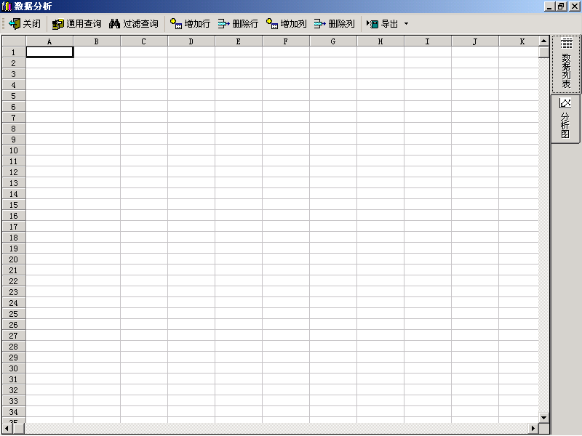

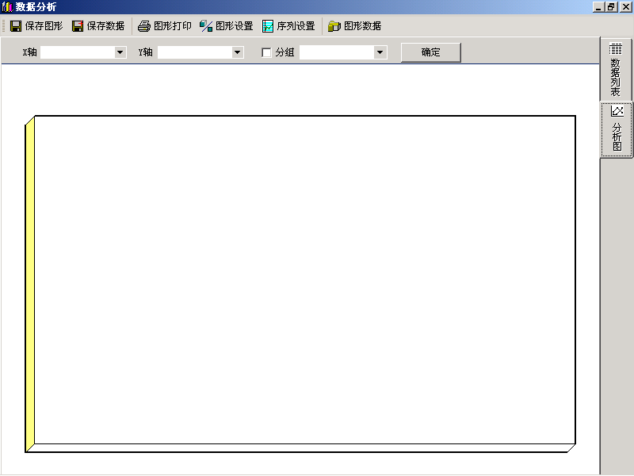

说明：复杂分析中含有2页窗体，第一页为：数据列表，实现用户能方便的从数据库中提取出所要分析的数据；第二页为：分析图，依据用户的设置对数据列表中的数据进行分析，并能以图形设置中的多种供选择的分析图显示分析结果。可点击位于窗体右方的按钮对上述2页窗体进行切换。

主界面功能点说明：
（工具栏）

- 关闭
单击关闭按钮，关闭此复杂分析窗口。

- 通用查询
单击通用查询按钮，弹出通用复杂查询窗口。用户可根据通用数据查询向导的提示从数据库中提取需要的数据。

- 过滤查询
单击过滤查询按钮，弹出简单通用查询界面。具体使用方法参见通用简单查询。

- 增加行
单击增加行按钮，则增加一条空白记录位于当前行的上一行，用户可进行手工输入。不影响数据库中的数据。

- 删除行
单击删除行按钮，则删除用户选中的当前行。不影响数据库中的数据。

- 增加列
单击增加列按钮，则增加一列空白记录位于当前列的上一列，用户可进行手工输入。不影响数据库中的数据。

- 删除列
单击删除列按钮，则删除用户选中的当前列。不影响数据库中的数据。

- 导出
单击导出下拉菜单，出现导出的文件格式选项，具体操作方式见通用导出。

注：点击数据列表和分析图按钮可在数据与图表之间切换。

2.1.3 操作步骤
打开复杂分析窗体后，单击通用查询按钮，利用通用复杂查询向导提取出需要进行分析的数据，若提取出的数据过多，不方便查看，则可使用过滤查询按钮，对数据进行过滤查询，直至只剩下需要进行分析的数据为止。或使用删除行、删除列工具按钮，删除多余数据。若数据不足，可使用增加行，增加列工具按钮，直接增加数据。
确定要分析的数据后，单击分析图按钮，切换到分析图页面，选择X轴Y轴等条件后，即可对提取出的数据进行分析，分析图将显示在下面的显示区域内。可利用工具栏内的功能按钮对分析图进行多种设置。

2.2 数据维护

2.2.1 概述
数据维护模块主要是对用到的基础监测数据表、加工数据表进行数据维护。

2.2.2 界面说明
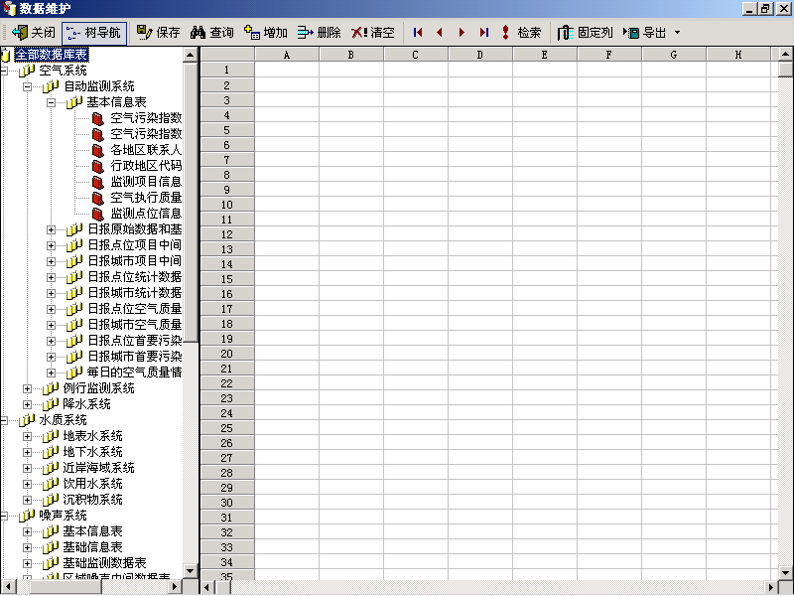

说明：数据维护模块中，工具条提供了数据库维护和管理所需的各种常规操作。左边为库所包含的数据表。右边为数据表中的数据列表。可以通过选择左边表的名称来确定当前哪一个表被维护。可以通过工具条上的各种按钮完成各种操作。

主界面功能点说明：
（工具条）

- 关闭
单击关闭按钮，关闭数据维护窗体。

- 树导航
单击树导航按钮，可控制左边的表导航条显示或不显示。
- 保存
对记录所做的任何修改都只有在单击保存按钮后，才可存入数据库中，否则不影响数据库。

- 查询
单击查询按钮，弹出查询窗口，方便用户从原始数据表中查询数据，具体使用方法参见通用简单查询。

- 增加
单击增加按钮，在表格的最上面增加一空白记录行，以方便录入新的数据。

- 删除
单击删除按钮，删除选中的记录行，不支持删除多行。

- 清空
单击清空按钮，清空表格内所有记录。

单击这四个按钮，可分别跳转到表格中记录的第一行、跳转到关标所在行的上一行、跳转到关标所在行的下一行、跳转到表格中记录的最后一行。

- 检索
单击检索按钮，从数据库中重新提取所有记录，并显示在表格中。

- 固定列
选中数据表中的某列后（只需点击表头字段即可），然后单击固定列按钮，可将此列值锁定。即在某个表字段较多时，可锁定一列，然后点击水平滚动条，此列数据不会消失，以方便和其他列值相比较。点击后，固定列按钮变为解散固定列按钮，点击后，可将固定的列解冻。

- 导出
单击导出按钮向下箭头，弹出导出文件格式列表，具体使用方法参见通用导出。

2.2.3 操作步骤
打开数据维护窗口后，用户需先在左侧的数据库表中选择需要维护的数据表，选择某个数据表后，这个数据表的数据即显示在表格中。此时用户可对数据列表中的数据进行日常维护操作。
单击树导航按钮，可控制表导航条的显示，如选择数据表后，数据已经显示在表格中后，可关闭导航条，以扩大表格的显示区域。可利用简单查询对表格中的数据进行过滤查询，在表格中未有数据显示时，查询不可用。如需增加数据，单击增加按钮，每单击一次，增加一空白记录行，用户可根据需要增加适当的空白行以录入数据。若有需要删除的记录，可选中要删除的记录行，然后单击删除按钮即可。如需一次将全部记录删除，可单击清空按钮，可将表格中的所有记录清除。可利用这四个按钮动态浏览数据，分别可跳转到表格中记录的第一行、跳转到关标所在行的上一行、跳转到关标所在行的下一行、跳转到表格中记录的最后一行。单击检索按钮，可从数据库中重新提取所有先有记录，并显示在表格中。
数据被维护后，还可利用导出按钮，将数据以选中的文件格式保存到指定目录下。
注：
- 对记录所做的任何修改，例如增加、删除、清空。都只有在单击保存按钮后，才可存入数据库中，否则不影响数据库中的数据。
- 当表格中的数据超过一万条时，工具条上的功能按钮，只有关闭、树导航和查询按钮可用，用户可利用查询按钮对数据进行过滤，使数据少于一万条时，便可对数据做其它修改维护工作。

2.3 百分位棒状图

2.3.1 概述
百分位棒状图模块是由显示在表格中的数据，根据向导最终在EXCEL中生成百分位棒状图。

2.3.2 界面说明
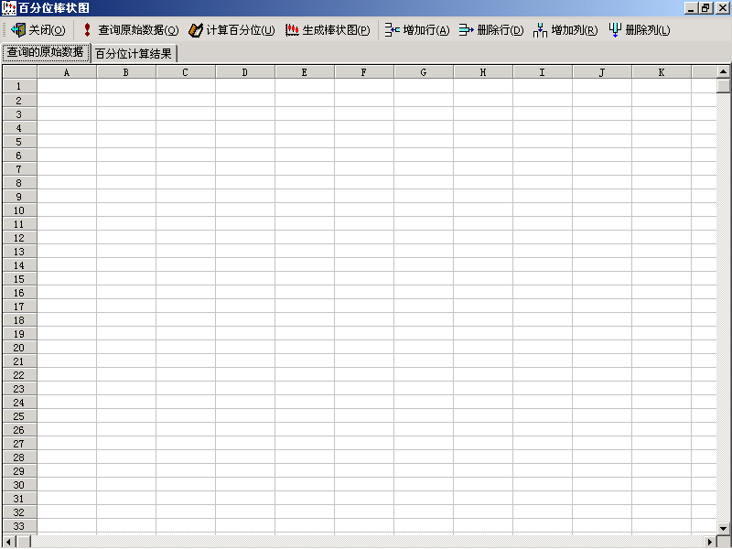

界面功能点说明：
（工具栏）

- 关闭
单击关闭按钮（或快捷键Alt+O），将关闭百分位棒状图窗体。

- 查询原始数据
单击查询原始数据按钮（或快捷键Alt+Q），将弹出通用复杂查询向导界面。具体使用方法见通用复杂查询。

- 计算百分位
单击计算百分位按钮（或快捷键Alt+U），将按照查询出的数据计算出相应的百分位结果。

- 生成棒状图
单击生成棒状图按钮（或快捷键Alt+P），将弹出参数设置界面，在参数设置界面中单击确定按钮，将自动在excel中生成百分位棒状图。

- 增加行
选中某行后，单击增加行按钮（或快捷键Alt+A），将在此行前增加一空行。没有选择任何行，将在表格末尾增加一空行。

- 删除行
选中某行后，单击删除行按钮（或快捷键Alt+D），将删除选中行。可删除选中的连续行。

- 增加列
选中某列后，单击增加列按钮（或快捷键Alt+R），将在此列前增加一空列。没有选择任何行，将在表格第一列前增加一空列。

- 删除列
选中某列或后，单击删除列按钮（或快捷键Alt+L），将删除选中列。可删除选中的连续列。

参数设置窗体：

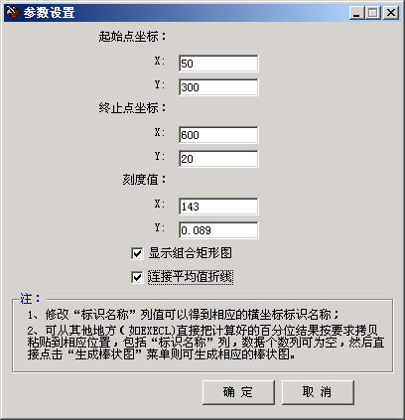

用户单击生成棒状图按钮（或快捷键Alt+P）后将弹出参数设置界面。用户可在此界面上设置生成的百分位棒状图所在的坐标轴，以及显示出的百分位棒状图图形。
在此界面设置的起点坐标X、Y确定了生成的坐标轴原点位置。终止坐标X确定了X坐标轴终点位置，终止坐标Y确定了Y坐标轴终点位置。刻度值X确定了X轴上的单位长度，刻度值Y确定了Y轴上的单位长度。起点坐标、终止坐标系统会默认给出，并在此界面显示时，自动根据选择生成棒状图的列数，计算出合适的X、Y刻度值，并显示在对应的刻度值文本框中。用户可直接使用各默认值，也可在起点坐标、终止坐标、刻度值文本框中按照需要自行修改。
选中 ，在Excel中生成的图形中出现棒状结构图。选中 ，在每个棒状结构之间用连线将平均值连接显示。
单击确定按钮，将自动在Excel中按照计算出的数据以及设置的参数生成百分位棒状图，单击取消按钮，将关闭参数设置窗体，回到百分位棒状图主窗体界面。

2.3.3 操作步骤
单击查询原始数据按钮，查询出要生成百分位棒状图的数据。由于只有数值型数据才能用于计算百分位，所以用户在进行数据查询时尽量只查询出数值型数据，若查询出的结果有字符型数据，可使用增加行、删除行、增加列、删除列按钮将非数值型数据剔除，若认为有不符合要求的数据，用户可在查询的原始数据页面表格中进行修改。或者用户也可以直接从其它地方将要计算的数据复制到此页面上，用于计算百分位。

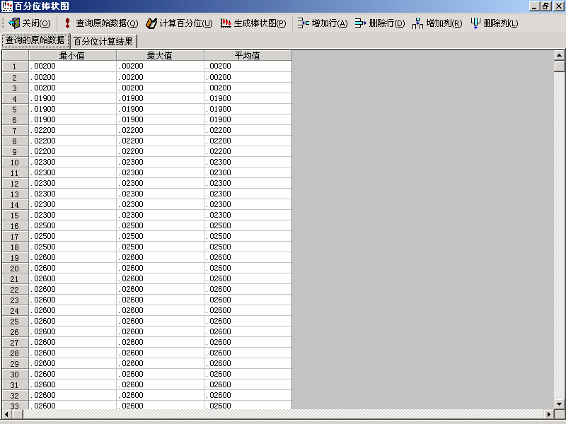

确认数据正确后，在查询的原始数据页面处于选中状态下，单击计算百分位按钮，系统将自动计算出选择数据的百分位，并将数据填入百分位计算结果页面，用户可对此页面中计算出的数据进行修改。也可以直接从其它地方将计算出的用来的数据复制到此页面上，用于生成百分位棒状图。修改“标识名称”列值可以得到百分位棒状图中相应的横坐标标识名称；用户同时按需要可修改标识名称列下的数据。

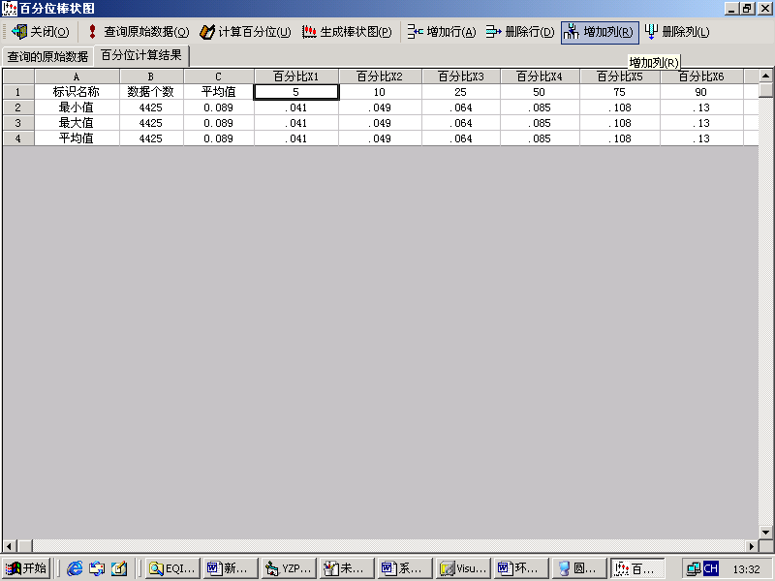

确认数据正确后，单击生成棒状图按钮，将弹出参数设置界面，用户可按照需要设置完参数后，单击确定按钮，即可在Excel中自动画出百分位棒状图。

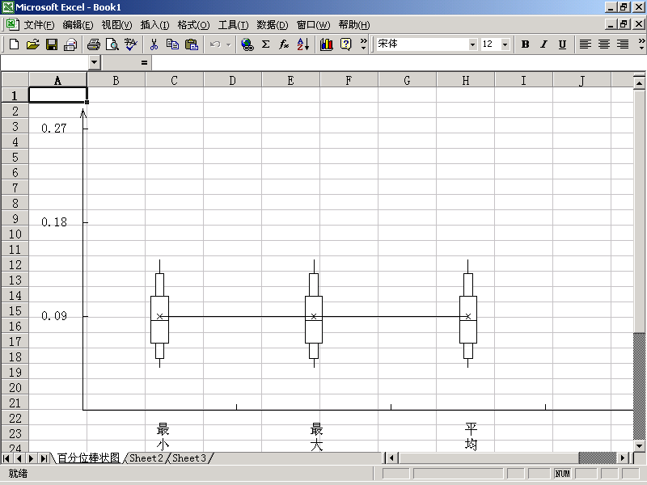

注：
- 只有数值型数据才能用于计算百分位，所以在计算百分位前必须剔除非数值型数据。
- 第一次进行计算时，使用的百分比值为默认的，在计算完后，用户可在百分位计算结果页面的表格中看到设置的百分比以及计算的结果值。如只需要修改百分比，用户可修改百分位计算结果页面中第一行的第三列到最后一列的百分比值，修改完成后，将切换到查询的原始数据页面后，单击计算百分位按钮，系统将按照刚设置的百分位值自动计算结果。
- 如需要重新提取数据重新计算百分比，则必须将百分位计算结果页面中第一行第三列设置的百分比X1清空后，切换到查询的原始数据页面，单击查询原始数据按钮，查询出数据后再计算。
- 计算百分位时，查询的原始数据页面必须处于选中状态。
- 第一行中前三列只能依次填入：标识名称、数据个数、平均值。

2.4 数据导入

2.4.1 概述
数据导入模块将外部dbf格式数据导入到系统对应的数据库表中。
在导入数据之前，需要先维护导入信息表。

2.4.2 界面说明
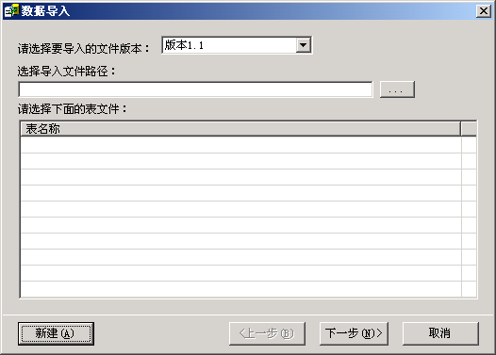

说明：数据导入向导界面共有四个页面，将在操作步骤中详细介绍。

2.4.3 操作步骤
数据导入操作共有四步，以下将分别介绍每步操作。

数据导入第一步：

在数据导入操作第一步主要选择导入数据源。
- 从导入文件版本下拉框中选择要导入的dbf文件的版本号。
- 在导入文件路径文本框中输入要导入的dbf文件的路径，或单击命令按钮，在弹出的浏览文件夹界面中选择要导入的dbf文件路径。
- 选择完毕后，在表格中显示出选择的路径下，符合选择文件版本号的所有dbf文件，选择需要导入的文件表文件（在表文件前的方框中打上√）。
- 在数据导入向导界面第一步中，上一步按钮不可使用。
- 单击下一步按钮，将进入数据导入操作操作第二步。
- 单击取消按钮，将关闭数据导入窗体，退出数据导入模块。
- 点击新建按钮，弹出导入信息维护窗体，显示选择的表文件的导入通道信息，可在此界面中维护此表文件的导入通道信息。

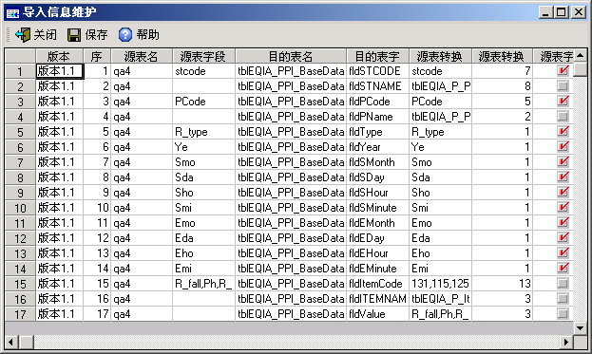

说明：导入信息维护窗体主要用于维护导入信息。确定原文件格式的版本号、确定原文件应该导入到系统数据库中的表、原文件中各字段具体应该导入到系统数据库表中的对应字段以及具体的导入方式和一些常见导入要求。用户可在导入信息维护界面的表格中修改不正确的导入信息。
单击关闭按钮，将关闭导入信息维护窗体。单击保存按钮，将对维护信息所做的修改保存到数据库表中。单击帮助按钮，将弹出维护的帮助信息以及注意事项。
注：由于维护的导入信息是数据导入的根本，一旦维护信息出错，将导致导入数据错误。故建议不要轻易修改已经维护好的导入维护信息。
单击下一步按钮，进入数据导入向导窗体第二步。

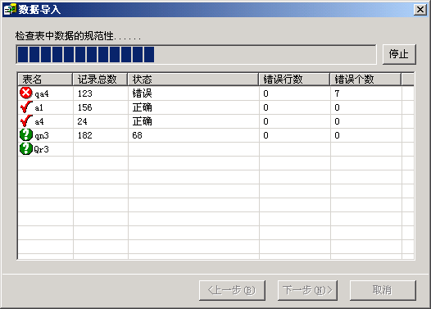

进入数据导入窗体的第二步后，将自动检查要导入的dbf表中数据的规范性以及重复数据。
图标表示正在检查此dbf表；图标表示经过检查，dbf表中的数据完整正确规范；图标表示经过检查，dbf表中有不符合规范的数据。如有不规范的数据，必须进行修改，方能正确导入到系统对应的数据库表。
记录总数列、状态列、错误行数列、错误个数列均在数据检查过程中动态显示。记录总数列显示要导入的dbf表中的记录总数，状态列显示dbf表数据检查的状态，错误行数显示dbf表中有多少行数据出错，错误个数列显示检查出来的错误个数共有多少。
在数据检查过程中：上一步、下一步和取消按钮均不可使用。如用户不需要进行数据规范性检查，可单击停止按钮，停止数据检查。数据检查完毕或被用户停止后，上一步、下一步和取消按钮均可使用。
单击上一步按钮，将进入数据导入向导第一步界面。单击下一步按钮，将进入数据导入向导第三步界面。单击取消按钮，将关闭数据导入窗体，退出数据导入模块。
双击某表文件所在行，将弹出检查错误信息窗体。显示此dbf表文件数据检查的结果。（具体界面及使用方法见检查错误信息）
单击鼠标右键，将弹出如下鼠标右键菜单：

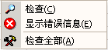

- 单击检查菜单，将选中的dbf表文件重新进行数据检查（表文件被选中时呈兰色底色）。
- 单击显示错误信息菜单，将弹出检查错误信息窗体，显示选中的表文件数据检查的结果。
- 单击检查全部菜单，将表格显示的所有dbf表文件都重新进行数据检查。
注：用户修改完数据后，可在数据导入界面第二页页面中使用鼠标右键菜单，对数据表重新进行检查，直到所有会影响导入的错误数据都修改完毕后，再进入下一步骤，进行数据导入。

单击下一步按钮，进入数据导入向导第三步界面。

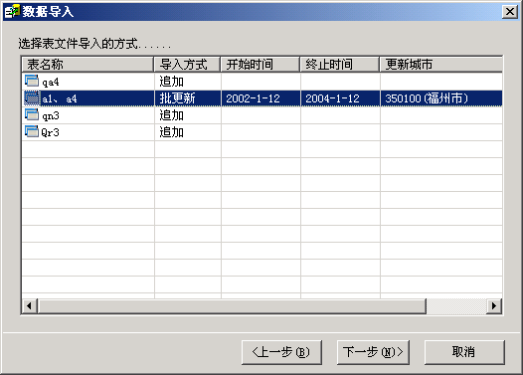

数据导入向导第三页用于选择数据导入方式。默认的数据导入方式为追加导入。如用户需要改变某表文件数据导入方式，可双击数据某表文件所在行，在弹出的设置界面中进行修改。
选择了批更新导入方式后，开始时间列显示选择更新的时间段的起始时间，终止时间列显示选择更新的时间段的终止时间。更新城市列中显示要更新数据的城市。
注：选择了批更新导入数据，则按照选择的开始时间、终止时间、更新城市删除系统数据库中原有的数据后，将外部指定dbf表文件中的数据导入到系统数据库中。

设置界面如下：
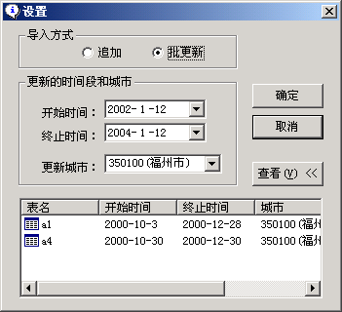

只有选择批更新方式，更新时间段和城市才可使用。
在开始时间下拉框中选择要更新的时间段的起始时间，在终止时间下拉框中选择要更新的时间段的终止时间，在更新城市下拉框中选择要更新数据的城市。
单击确定按钮，关闭设置界面，并将在设置界面中选择的导入方式信息显示到数据导入向导第三页页面上，单击取消按钮，将关闭设置界面，不修改导入方式。单击查看按钮，将显示选中的dbf数据表信息表格，并同时显示出表中数据的开始时间、终止时间以及表中数据所有的城市。

单击下一步按钮，进入数据导入向导界面第四步。

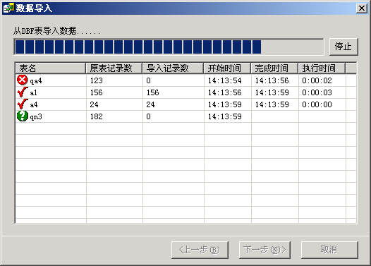

进入数据导入窗体的第四步后，将按照选择的导入方式自动将选择的表中所有数据导入到系统对应的数据库表中。
图标表示此dbf表正在导入，图标表示导入完毕并正确导入数据，图标表示导入完毕但导入过程中出现错误。
在表文件导入开始将显示原表记录数和导入时间。导入记录数将动态显示导入过程中正确导入的数据记录数。在表文件导入完毕后，将显示完成时间和导入执行时间。
在数据导入过程中：上一步、下一步和取消按钮均不可使用。如用户不需要进行数据导入，可单击停止按钮，停止数据导入。数据导入完毕或被用户停止后，上一步和取消按钮均可使用。
单击上一步按钮，将进入数据导入向导第三步界面。单击取消按钮，将关闭数据导入窗体，退出数据导入模块。
双击导入过程中出现错误的表文件所在行，将弹出检查错误信息窗体。在此窗体可查看具体的导入错误信息。

导入错误信息窗体：

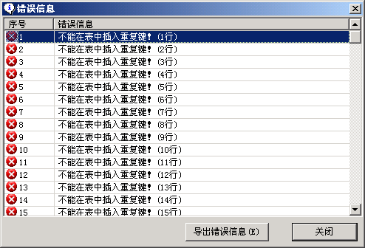

在错误信息窗体中将显示出错误序号，错误信息。错误信息列将显示出错误原因以及出错记录行号。
单击导出错误信息按钮，可在弹出的保存错误信息界面中将错误信息保存为文件。单击关闭按钮，将关闭错误信息界面。

2.4.3.1 检查错误信息
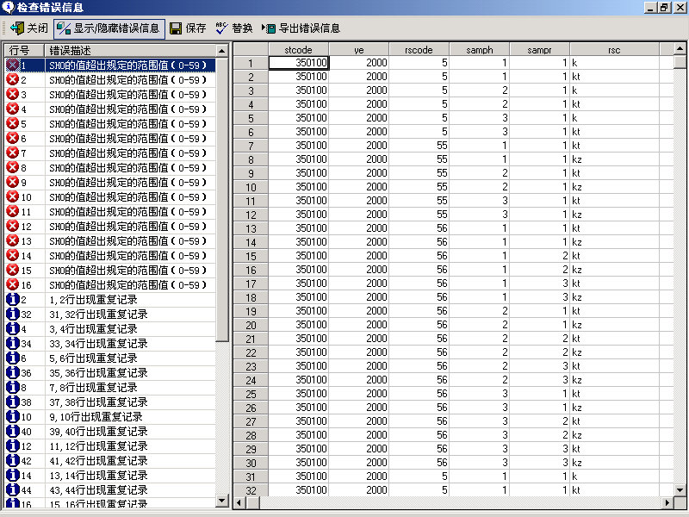

在错误信息表格中，图标表示此行数据出错，错误原因在错误信息表格的错误描述列中写明。出现此图标的数据错误行数据必须要改正，否则此数据无法导入，并最终影响到系统数据库对应表中导入数据的完整性。图标表示出现严重警告性问题，。出现此图标的数据可能会引起无法导入，并影响到系统数据库对应表中导入数据的完整性。图标表示一种提示信息，对出现此图标的数据即使不做任何改动，也不影响最终系统数据库中数据的完整性。
在错误信息表格中，单击某错误信息行，则右边数据表格中的焦点将自动落到出错的数据单元格，以便用户修改。
用户可在右边数据表格中直接修改数据，但是修改完毕后，必须使用保存按钮，将修改的数据保存到原dbf表中后，修改才有效。
用户修改完数据后，可在数据导入界面第二页页面中使用鼠标右键菜单，对数据表重新进行检查，直到所有会影响导入的错误数据都修改完毕后，再进入下一步骤，进行数据导入。

工具栏说明：

- 关闭
单击关闭按钮，将关闭检查错误信息界面。

- 显示/隐藏错误信息
选中显示/隐藏错误信息按钮，则在界面上显示出错误信息表格。若不选中显示/隐藏错误信息按钮，将隐藏错误信息表格。当检查结果没有错误信息时，此功能按钮不可见。并且不会显示出错误信息表格。

- 保存
单击保存按钮，将对表格中数据的修改保存到外部dbf 表文件中。

- 替换
单击替换按钮将弹出替换界面。方便用户修改错误信息。

- 导出错误信息
单击导出错误信息按钮，将弹出保存错误信息界面。用户可将错误信息保存为文本文件。当检查结果没有错误信息时，此功能按钮不可见。

注：
- 当对数据表格内容修改并单击保存按钮，进行数据保存后，会修改导入的原始dbf表文件中的数据。建议保存前先对dbf表文件进行数据备份。
- 当检查结果没有错误信息时，显示/隐藏错误信息、导出错误信息按钮不可见。同时错误信息表格不可见。

替换界面：
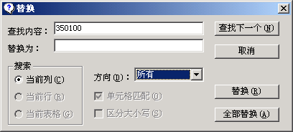

说明：在查找内容文本框中输入要查找的单元格内容，在替换文本框中输入要被替换成的内容。在方向下拉框中选择查询替换的方向。单击查找下一个按钮，则按选择的顺序，在当前列中查找出单元格内容和查找内容文本中内容完全一致的单元格，并将焦点移至此单元格。单击取消按钮，将关闭替换窗体。单击替换按钮，将当前单元格的内容替换成替换文本框中的内容。单击全部替换按钮，将按照选择的查找方向，在当前列中查找出所有和查找内容文本框内容一致的单元格，并将此单元格的内容替换成替换文本框中的内容。
注：查找、替换、替换全部功能都只能搜索焦点所在的当前列的单元格内容。

2.5 数据导出

2.5.1 概述
数据导出模块是将数据库表中的数据以指定的格式导出到指定路径下。

2.5.2 界面说明
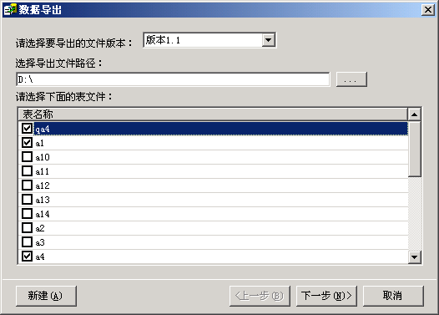

数据导出向导界面共有三页，在操作步骤中将详细说明。

2.5.3 操作步骤
数据导出操作共有三步，以下将分别介绍每步操作。
数据导出第一步：

在数据导出操作第一步主要选择导出数据源以及导出的文件信息。
- 在导出文件版本下拉框中选择要导出的文件的版本号。
- 在导出文件路径文本框中输入要导出的文件的路径，或单击命令按钮，在弹出的浏览文件夹界面中选择要导出的文件路径。
- 选择完毕后，在表格中显示出的符合选择文件版本号的能导出所有文件名称，选择需要导出的文件表文件（在表文件前的方框中打上√）。
- 在数据导出向导界面第一步中，上一步按钮不可使用。
- 单击下一步按钮，将进入数据导出操作操作第二步。
- 单击取消按钮，将关闭数据导出窗体，退出数据导出模块。
- 点击新建按钮，将弹出导出信息维护窗体，显示选择的表文件的导出通道信息，可在此界面中维护此表文件的导出通道信息。

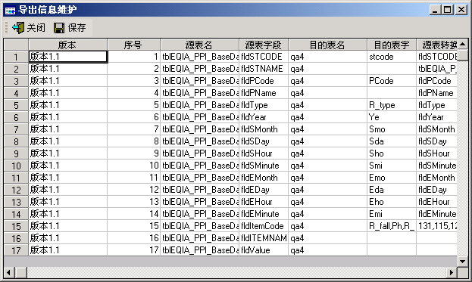

说明：导出信息维护窗体主要用于维护导出信息。确定导出的文件格式的版本号、系统数据库表中的字段应该导出到导出文件中哪些对应字段以及一些常见导出要求。用户可在导出信息维护界面的表格中修改不正确的导出信息。
单击关闭按钮，将关闭导出信息维护窗体。单击保存按钮，将对维护信息所做的修改保存到数据库表中。
注：由于维护的导出信息是数据导出的根本，一旦维护信息出错，将导致导出数据错误。故建议不要轻易修改已经维护好的导出维护信息。
单击下一步按钮，进入数据导出向导窗体第二步。

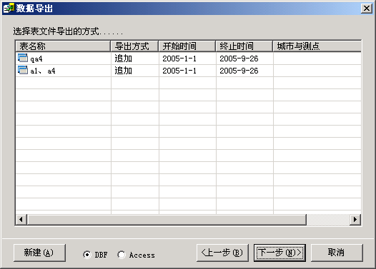

数据导出向导第二页用于选择数据导出方式。默认的数据导出方式为追加导出。如用户需要改变某表文件数据导出方式，可双击数据某表文件所在行，在弹出的设置界面中进行修改。
在此页可选择导出数据的格式，默认为DBF格式，也可选择为Access格式。
用户在设置界面中选择需要导出的数据的城市名称后，在城市列中将显示出要导出数据的城市信息。
注：
    - 选择追加方式进行数据导出，若在选择的数据导出路径下存在相同名称的dbf文件，则将选择时间段的选择城市的数据直接追加到已经存在的dbf文件中；选择覆盖发方式导出数据，若在选择的数据导出路径下存在相同名称的dbf文件，则会先删除此dbf文件，后重新创建，再将选择时间段的选择城市的数据导出。
    - 使用追加方式或使用覆盖方式导出数据，都必须在设置界面中选择需要导出数据的城市信息。

设置界面如下：

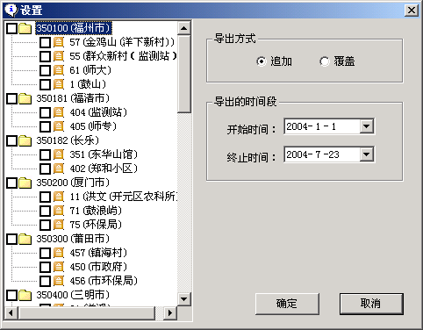

在开始时间下拉框中选择要导出的数据的起始时间，在终止时间下拉框中选择要导出的数据的终止时间，在左侧的列表框中选择要导出的数据的城市及测点信息。
单击确定按钮，关闭设置界面，并将在设置界面中选择的导出时间和城市信息显示到数据导出向导第二页页面上，单击取消按钮，将关闭设置界面，不修改导出方式。

单击下一步按钮，进入数据导出向导界面第三步。

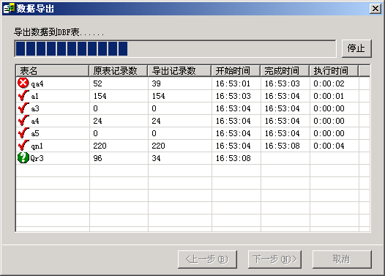
进入数据导出窗体的第三步后，将按照选择的导出方式自动将选择的表中所有数据导出到外部dbf表文件中。
图标表示正在向此dbf表中导出数据，图标表示导出完毕并正确导出数据，图标表示导出完毕但导出过程中出现错误。
在表文件导出开始将显示原表记录数和导出时间。导出记录数将动态显示导出过程中正确导出的数据记录数。在表文件导出完毕后，将显示完成时间和导出执行时间。
在数据导出过程中：上一步、下一步和取消按钮均不可使用。如用户不需要进行数据导出，可单击停止按钮，停止数据导出。数据导出完毕或被用户停止后，上一步和取消按钮均可使用。
单击上一步按钮，将进入数据导出向导第三步界面。单击取消按钮，将关闭数据导出窗体，退出数据导出模块。
双击导出过程中出现错误的表文件所在行，将弹出检查错误信息窗体。在此窗体可查看具体的导出错误信息。

导出错误信息窗体：

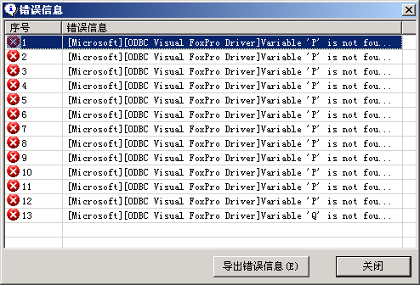

在错误信息窗体中将显示出错误序号，错误信息。错误信息列将显示出错误原因以及出错记录行号。
单击导出错误信息按钮，可在弹出的保存错误信息界面中将错误信息保存为文件。单击关闭按钮，将关闭错误信息界面。

2.6 GIS查询

2.6.1 概述
GIS查询主要完成查询相关图层的基本信息等。

2.6.2 界面说明
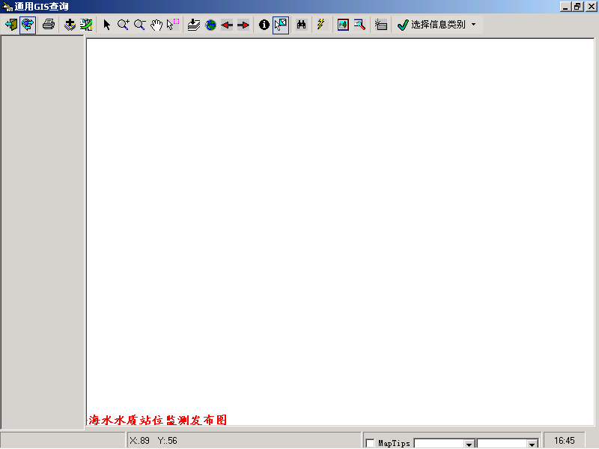

主界面功能点说明：
（工具条）
1． ：关闭按钮。
单击关闭按钮，将关闭通用GIS查询窗体。
2． ：控制图例按钮。
开关图例窗口，控制图例显示与否。
3． ：打印按钮。
单击打印按钮，可打印地图。
4． ：增加图层按钮。
单击增加图层按钮，弹出‘选择增加的图层’窗口，用户可在其中选择要增加的图层文件名，然后单击打开按钮，该图层即可被加载到地图上，该图层名称显示在左侧图例里。
5． ：导出图形按钮。
单击导出图形按钮，弹出‘地图导出’窗口，用户可在其中选择导出地图的路径，并指定文件名。然后单击保存按钮，即可将主窗体中的当前地图以指定文件名导出到指定路径下。
6． ：箭头按钮。
单击箭头按钮，可取消其它按钮状态。
7． ：放大按钮和缩小按钮。
要放大地图某处，需先单击放大按钮，图标变为放大镜，然后在地图上拉框选择要放大的地方，拉框范围内的地图即被放大显示在主窗体显示区域内。
要缩小地图，只需单击缩小按钮，图标变为缩小镜，然后在地图上点击鼠标即可。
8． ：漫游按钮。
当地图全图在当前主窗体显示区域内不能得到完全显示时，单击漫游按钮，图标变为小手，按住鼠标左键或右键拖动地图，即可查看地图的各个地方。
9． ：选择要素按钮。
单击选择要素按钮，图标变为十字，可拉框选择要索。
10． ：缩放到图层范围按钮和全图按钮。
单击缩放到图层范围按钮，将当前选中的图层缩小或放大到满屏显示。
单击全图按钮，则从当前地图回到地图全图显示状态。
11． ：前一视图按钮和后一视图按钮。
单击前一视图按钮，出现地图操作前一视图。
单击后一视图按钮，出现地图操作后一视图。
12． ：点击查询按钮和拉框选择按钮。
单击点击查询按钮，为单选，查询数据，弹出数据窗口，显示相关查询信息。
单击拉框选择按钮，为多选，查询数据，弹出数据窗口，显示相关查询信息。

注：关联未做选择时，选择信息类别不可见，此时使用点击查询按钮和拉框选择，在图层中点击要素，则弹出数据窗中的信息是此要素在图层中的信息。
关联设置后，选择信息类别可见，在关联中设置的表显示在选择信息类别下拉列表中，在选择信息类别中选择的是某个表名称，此时使用点击查询按钮和拉框选择，查询出的数据就是这个表的相关信息。
另外，只可查询当前图层的数据。例如，当前图层为城镇，则只有单击城镇要素，才可查询出数据，如单击行政区，则无响应。
关联未设置时，选择信息类别不可见，此时如使用点击查询按钮，在图层中点击要素，弹出的数据窗口如下所示：

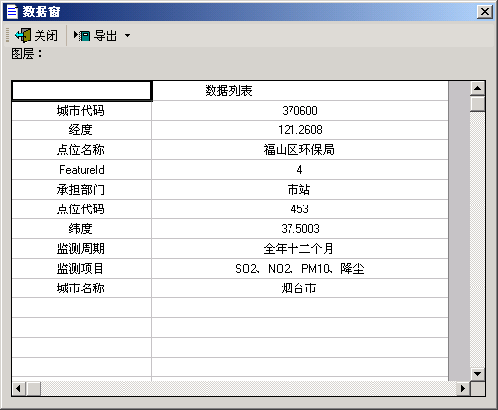

如使用拉框选择按钮，在图层中点击要素，弹出的数据窗口如下所示：

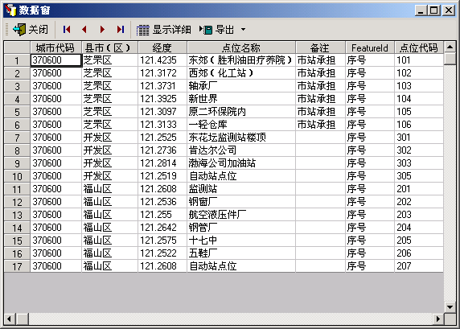
如选择信息类别中选择的表是日报点位每项目基础数据表，单击拉框选择按钮后，弹出如下窗口：
（如单击点击查询按钮，也弹出如下显示窗口，只是表格中仅为一个点位的相关数据。）

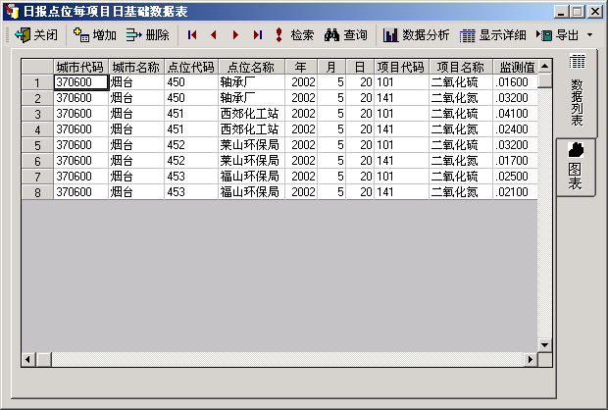

界面功能点说明：
（工具条）
- 关闭
单击关闭按钮，关闭此数据表窗口。
- 增加
单击增加按钮，将在表格的最上方增加一空白记录行。
- 删除
单击删除按钮，将删除选中的行，支持删除多行。
单击这四个按钮，可跳转到记录的第一行数据、跳转到关标所在数据行的上一行、跳转到关标所在数据行的下一行、跳转到记录的最后一行数据。
- 检索
单击检索按钮，从数据库中重新提取相关记录，并显示在表格中。
- 查询
单击查询按钮，弹出通用查询窗口，具体操作步骤请参见简单通用查询。
- 数据分析
单击分析按钮，弹出数据分析窗口，具体操作步骤请参见通用分析。
- 显示详细
单击显示详细按钮，弹出数据窗窗口，显示的是主窗体中当前选中记录的详细信息。
- 导出
单击导出按钮右侧的向下箭头，弹出可导出数据格式列表，具体操作步骤请参见通用导出。
数据表右侧有数据列表和图表两个按钮，单击图表按钮，出现如下窗口：

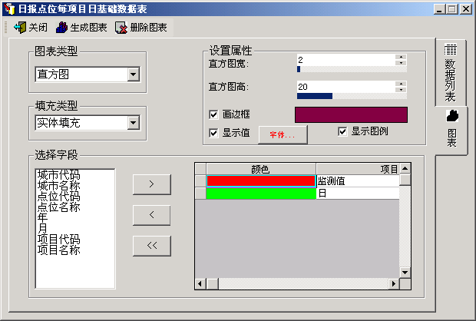

在生成图表之前，用户需先选择下面的各项内容。
图表类型默认为直方图，填充类型默认为实体填充，用户可根据需要重新选择填充类型。
在设置属性中，可用直方图宽、直方图高后的向上、向下箭头调整大小，也可用鼠标直接前后拖动显示条来调整大小。用户可自行选择是否画边框、是否显示值、是否显示图例。
选择字段，所选字段必须是数值型的，例如年、月、监测值等。如是字符型的，无法生成图表。选中某个字段，然后单击按钮，这个字段就出现在右边的列表框内；如列表框内不需要某个字段，可选中这个字段，然后单击按钮即可；如列表框内全部字段都不再需要时，单击按钮即可清空右侧的列表框。
设置完毕后，单击生成图表按钮，图表即可显示在地图中，如选择的字段多于一个，则生成图表后，可能有的字段的图表会重叠不可见，此时可调整直方图宽、直方图高的大小，直到各个图表均可见。单击删除图表按钮，可删除在地图中显示的图表，单击关闭按钮，关闭此数据表窗口。

13． ：通用查询按钮。
单击通用查询按钮，弹出GIS查询窗口，用于对图层信息的查询。如下图所示：

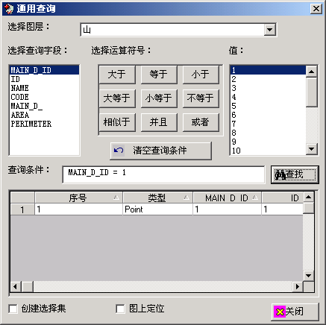

- 选择图层：在下拉列表内选择需要查询的图层。
  - 选择查询字段：选定图层后，选择查询字段文本框内即显示出该图层的字段名称。
  - 选择运算符号：有大于、小于、等于、大等于、小等于、不等于、相似于、或者、并且九种运算符号，可根据具体情况选择适合的运算符号。
  - 值：选定一个查询字段后，值文本框内即显示出该字段对应的所有值。
  - 查询条件：用户可根据具体需要，组织适合的查询条件。
双击选择查询字段中的某个字段名称，此字段名称即可显示在查询条件文本框内，然后选择一个适合的运算符号，单击后，此运算符号即可以相应形式出现在查询条件文本框内所选择字段的后面，然后，可在值列表内选择需要的值，双击后，此值即出现在查选条件文本框内运算符号的后面，如此，一个简单的查询条件便组织完成。还可利用并且、或者运算符号组织复杂的查询条件。
  - 查找：如查询条件文本框内查询条件组织完毕，单击此查找按钮，即可在下面的表格内显示出关于这个查询条件的相关信息。
  - 清空查询条件：如想清除查询条件文本框内的内容，单击此按钮即可。
  - 创建选择集：相当于分组，可将几个点位组成一组，再进行其它方面的GIS操作。
  - 图上定位：选中此项，则双击表格中查询出来的信息，可在地图上将此点定位显示出来。
  - 关闭：单击关闭按钮，关闭此查询窗口。

14． ：关联按钮，图表关联。
在图例中有图层并且有当前图层时，单击关联按钮，弹出‘图表关联’窗口，如下图所示：

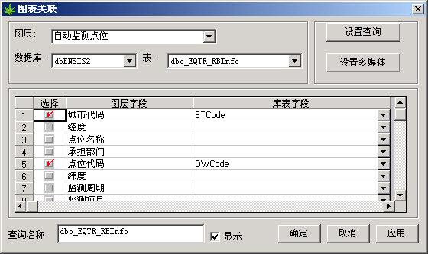

当前选中的图层名称和所连接的数据库自动显示出来，用户需选择表名称和库表字段，选择表名称后，查询名称文本框内自动显示相同的表名称。需先选择图层字段前的选择框，选中之后，库表字段列表框方可下拉，在下拉列表中选择与图层字段名称一致的库表字段。设置后单击确定按钮即可。
此外，可单击设置查询按钮，弹出‘设置查询可视行’窗口，如下图所示：
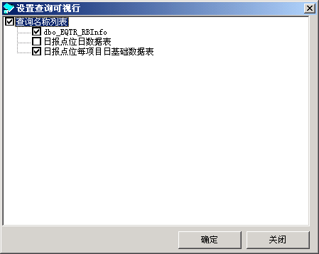

在本窗口中，用户可选择要哪些表名称在选择信息类别中显示。选中某个表名称前的复选框，此表名称在选择信息类别列表中才可见。
如选择的表中有多媒体字段，可单击设置多媒体按钮，弹出‘查询多媒体设置’窗口，如下图所示：

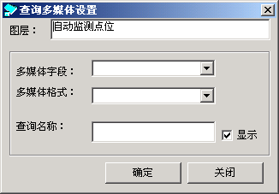

用户可选择多媒体字段和多媒体格式，输入查询名称，单击确定按钮后，此查询名称就可显示在选择信息类别列表中。在选择信息类别中如选中此查询名称，就可查询多媒体相关信息。
15． ：选择信息类别按钮。
查询数据库的数据，根据图层可以查询不同的数据库表信息。
单击选择信息类别按钮向下箭头，可显示列出的信息表。
选中某个表名称，这个表名称前则出现方框，如有多个表都呈选中状态，或所有表都不呈选中状态，则默认查询第一个表的相关信息。
注：需关联处设置某信息表后，选择信息类别才可见，信息表名称才可在此列表内显示出来。
16．其它功能
使用鼠标左键点中工具条中的手柄，可对此工具条进行拖动操作。

2.6.3 操作步骤
在GIS查询中，用户可以按以下步骤进行操作：
打开GIS查询主窗体后，控制图例按钮可控制图例是否显示，打开图例窗口。如是初次运行，则需要添加图层，如不是初次运行，也可以添加需要的而当前图例中没有的图层。在添加图层的过程中，可根据需要拖动图层，将其放在合适的位置上。图层添加完毕后，如需更改某个图层的符号和颜色，可选中此图层，单击鼠标右键，打开图层属性窗口，在专题符号页中进行修改。
用户可利用放大、缩小和漫游按钮查看地图。如想查看当前选中图层，单击缩放到图层范围按钮，则将当前选中的图层缩小或放大到满屏显示。如想查看地图全图，单击全图按钮，则可从当前地图回到地图全图显示状态。如想查看当前出现地图的前一视图或后一视图，单击前一视图和后一视图按钮即可。
可在图表关联中设置表名称和库表字段等项目，则设置的表名称会出现在选择信息类别的下拉列表中，可在此下拉列表中选择表。用户可选中某一图层，然后在此图层上单击点击查询和拉框选择按钮，则会弹出此图层关于所选择表的信息窗口。除了用点击查询和拉框选择按钮查询信息外，还可利用通用查询来查找相关信息。
用户可用导出图形按钮将地图以指定文件名导出到指定路径下保存，也可通过打印按钮将地图打印出来。

2.7 GIS编辑

2.7.1 概述
GIS编辑主要完成相关图层的编辑等操作。

2.7.2 界面说明
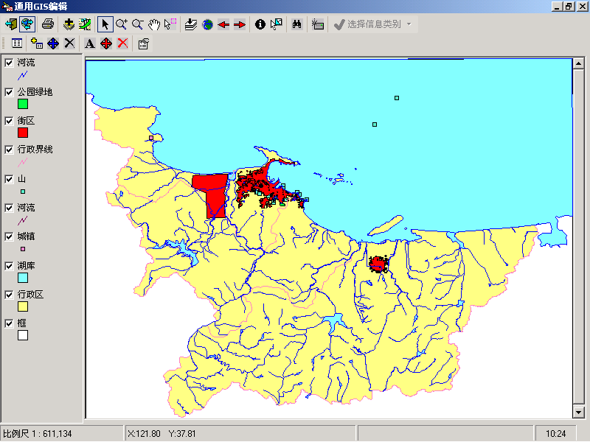

主界面功能点说明：
（工具条）

说明：打开GIS编辑窗体，选择信息类别为不可用状态，只有在操作图表关联后，选择信息类别才变为可用。上面一排工具按钮操作同GIS查询。
下面一排工具按钮下面将详细说明。
1． ：编辑指定图层的属性数据按钮。
单击此按钮后，弹出地图属性编辑窗口，如下图所示：

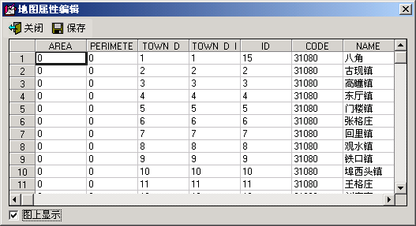

编辑地图当前图层属性，可在表格中对数据进行编辑修改，编辑修改后单击保存按钮，可将编辑后的数据保存到数据库中。如选中图上显示前的复选框，在表格中选中某条数据，则这条数据相关的点、线、面可在地图上闪烁显示。
注：只能显示一条记录对应的内容，如多选，只能将第一条记录对应的点（或线或面）在地图上闪烁定位。

2． ：增加点按钮、移动点按钮、删除要素按钮。
- 如需增加点，只需单击增加点按钮，然后在地图上选定的要添加的位置单击鼠标左键，弹出“确信在这里增加吗？”的系统提示，单击确定按钮，则可完成点在地图上的添加；如不想添加，单击取消按钮即可。
- 如需移动点，需先用上一排工具按钮中的选择要素按钮拉框选中要移动的点，单击移动点按钮，然后在地图上选定的位置单击鼠标左键，弹出“确信要移动到这里吗？”的系统提示，单击确定按钮，则将选中的点移动到指定地点；如不想移动，单击取消按钮即可。
- 如需删除要素，需先用上一排工具按钮中的选择要素按钮选中要删除的点，单击删除要素按钮，弹出“确信要删除图层‘某某（即当前图层）’选中的要素吗？”的系统提示，单击是按钮（或快捷键Alt+Y），弹出“成功删除”的提示，则将选中的要素删除。如不想删除，单击否按钮（或快捷键Alt+N）即可。

3． ：增加图名按钮、移动图名按钮、清除图名按钮。
- 如需增加图名，只需单击增加图名按钮，然后在地图上选定的位置单击鼠标左键，弹出增加图名窗口，在‘输入地图名称’的文本框内输入图名，输入完毕后，可单击字体按钮，在弹出的字体窗口，为输入的图名选择字体、大小及颜色等等。然后单击确定按钮，则可完成图名在地图上的添加；如不想添加，单击退出按钮即可。
- 如需移动图名，只需单击移动图名按钮，然后在地图上选定的位置单击鼠标左键，图名即可被移动到选定位置。
- 如需清除图名，只需单击清除图名按钮，图名即可被删除。

4． ：设置地图属性按钮，可以设置地图背景色。
单击此按钮后，弹出地图属性窗口，如下图所示：

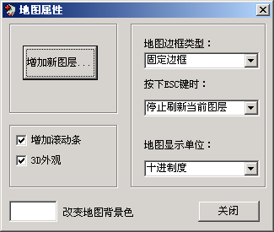

单击增加新图层按钮，弹出‘选择增加的图层’窗口，可在其中选择一个图层，然后单击打开按钮，该图层即可被加载到地图上，该图层名称显示在左侧图例里。（功能与增加图层的功能相同）
如地图过大，不能浏览全部时，可选中增加滚动条，这样可方便地通过滚动条来查看地图。
改变地图背景色，只需单击其前的颜色显示框，框内显示的颜色即当前的背景颜色。单击后，出现‘颜色’窗口，用户可选择需要的颜色，选中单击确定按钮即可。
可选择地图的显示单位，选中某单位，主窗体下端左侧即显示为此单位的比例尺。
可将地图边框类型设定为固定边框或无边框。
可当按下ESC键时，用户可选择是让其忽略ESC键，或是停止刷新全部图层，或是停止刷新当前图层。

2.7.3 操作步骤
在GIS编辑中，用户可以按以下步骤进行操作：
打开GIS编辑主窗体后，打开图例窗口，添加图层。在添加图层的过程中，可根据需要拖动图层，将其放在合适的位置上。图层添加完毕后，如有需要，可用鼠标右键单击选中图层，打开图例操作中的图层属性窗口，在专题符号页中更改某个图层的符号和颜色。
用户可利用放大、缩小和漫游按钮查看地图。可查看当前图层范围的地图，查看地图全图，查看当前地图的前一视图或后一视图。
可用点击查询单击当前图层或用拉框选择按钮拉框选中某个范围，来查询相关信息。除此之外，还可利用通用查询来查找相关信息。
用户可单击按钮，在弹出的地图属性编辑窗口中修改当前图层的属性数据。
可在相关图层内增加点、移动点、删除点或增加图名、移动图名、删除图名。
可单击按钮，在弹出的设置地图属性窗口中，设置增加滚动条、边框类型、地图背景色等属性。
编辑完毕后，用户可用导出图形按钮将地图以指定文件名导出到指定路径下保存，也可通过打印按钮将地图打印出来。

地图图例操作：
鼠标右键单击图例中的图层，则激活当前图层，弹出图例操作窗口，如下图所示：

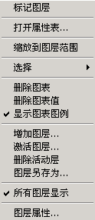
说明：
- 标记图层：快速标注当前激活的图层。标注后，此项前有黑勾显示。
- 打开属性表：打开当前图层属性表。
下图所示是当前图层为城镇的属性表：

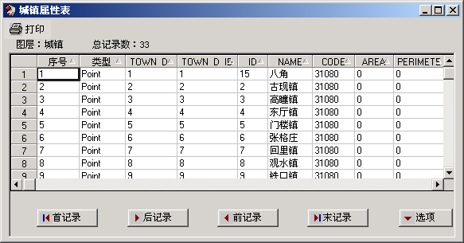

利用首记录、后记录、前记录和末记录按钮可方便用户查看当前图层信息。
选项按钮：
- 选择所有：可选中当前图层的全部（点、线、面），例如当前图层是城镇，则选中全部城镇点；如当前图层是河流，则选中全部河流线；如当前图层是行政区，则选中全部行政区面积。
- 清除选择：可清除选择的当前图层的全部（点、线、面）。
- 导出到文本、Excel、html文件：可将图层信息导出为文本、Excel和html文件。
利用打印按钮，可将表格中的内容打印出来。
注：此属性表只可浏览，不允许修改。
- 缩放到图层范围：当前选中的图层将被缩小或放大到满屏显示。
- 选择：
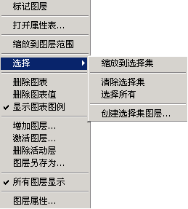

- 选择所有：可选中当前图层的全部（点、线、面），同选项中的选择所有。
- 缩放到选择集：将选中的当前图层的全部（点、线、面）缩小或放大到满屏显示。
- 清除选择集：清除选择的当前图层的全部（点、线、面）。
- 创建选择集图层：单击后弹出‘选择增加的图层’窗口，为新增加的图层指定一个文件名，不能与已存在的图层文件名相同，然后单击保存按钮。此选择集图层即被保存，并此图层名称出现在图例中。

- 对图表的一些操作
- 删除图表：删除地图上的图表。
- 删除图表值：删除地图上图表的值。
- 显示图表图例：显示出图表的图例。
注：如地图上未生成图表，则此操作无效。

- 对图层的一些操作
- 增加图层：单击后出现‘选择增加的图层’窗口，同增加图层按钮。
- 激活图层：单击后出现‘激活图层’窗口，如下所示：

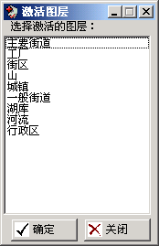

当图例中图层较少时，可直接单击需要的图层，将其激活；如图例中图层较多时，此激活图层窗口可方便用户快速的激活需要的图层。
- 删除活动层：单击后删除当前图层。
- 图层另存为：单击后出现‘选择增加的图层’窗口，输入文件名，可将当前图层保存在指定目录下。

- 所有图层显示：显示出增加的全部图层。
- 图层属性：单击后弹出‘图层属性’窗口，此窗口分为四页，分别为一般特性、定义查询、专题符号和标注。
‘一般特性’页面如下图所示：

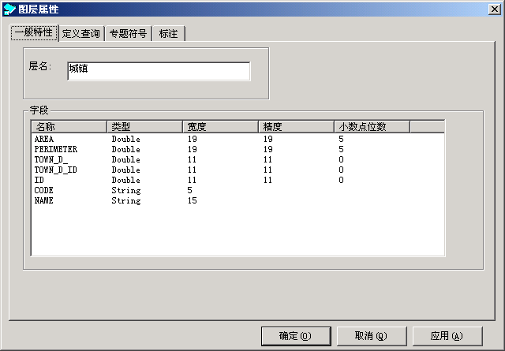
自动显示出当前图层的特性，图层名可修改，不能为空，修改后单击确定按钮（或快捷键Alt+O），关闭图形属性窗口，新的图层名显示在图例中。单击取消按钮（或快捷键Alt+Q），关闭图形属性窗口，不改变任何设置。单击应用按钮（或快捷键Alt+A），修改后的图层名应用在图例中。

‘定义查询’页面如下图所示：

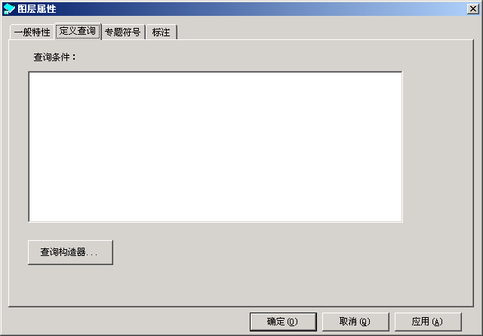

单击查询构造器按钮后，弹出‘查询构造器’窗口，如下图所示：

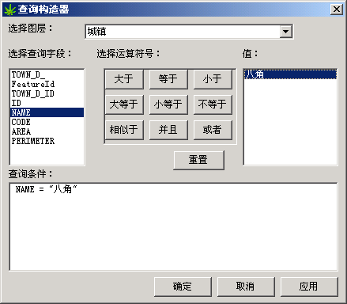
- 选择图层：显示为当前图层。
- 选择查询字段：显示出当前图层的全部字段名称。
- 选择运算符号：有大于、小于、等于、大等于、小等于、不等于、相似于、或者、并且九种运算符号，可根据具体情况选择适合的运算符号。
- 值：选定一个查询字段后，值文本框内即显示出该字段对应的所有值。
- 查询条件：用户可根据具体需要，组织适合的查询条件。
双击选择查询字段框中的某个字段名称，此字段名称即可显示在查询条件文本框内，然后选择一个适合的运算符号，单击后，此运算符号即以相应形式出现在查询条件文本框内所选择字段的后面，然后，可在值列表内选择一个需要的值，双击后，此值即出现在查选条件文本框内运算符号的后面，如此，一个简单的查询条件便组织完成。还可利用并且、或者运算符号组织复杂的查询条件。
- 重置：如想清除查询条件框内的内容，单击此按钮即可。
- 确定：单击确定按钮，关闭查询构造器窗口，并将查询条件框中的查询条件显示到定义查询主窗体的查询条件框中。
- 取消：单击取消按钮，关闭此查询构造器窗口。
- 应用：单击应用按钮，将查询条件框中的查询条件传到定义查询窗体的查询条件框中，但不关闭查询构造器窗口，还可继续构造查询条件。
定义查询窗体中的确定、取消、应用按钮功能同查询构造器窗体中的确定、取消、应用按钮。
‘专题符号’页面可分为四页，分别为简单符号的简单符号、分类符号的唯一值、数量符号的颜色和数量符号的符号。
‘简单符号’页面如下图所示：

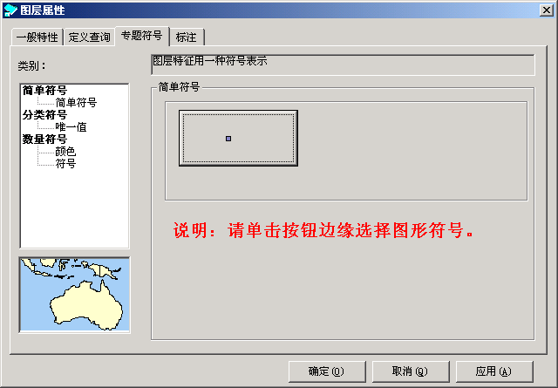
单击简单符号按钮边缘，当前图层是点时（如城镇），弹出的‘设置符号’窗口如下图所示：

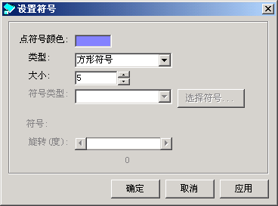

注：只有当类型选择为真型字体符号时，符号类型、选择符号、符号旋转度才可用。
单击简单符号按钮边缘，当前图层为线时（如河流），弹出的‘设置符号’窗口如下图所示：

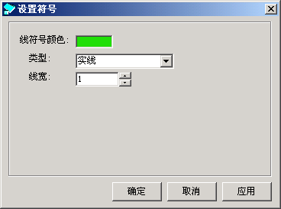

单击简单符号按钮边缘，当前图层为面时（如行政区），弹出的‘设置符号’窗口如下图所示：

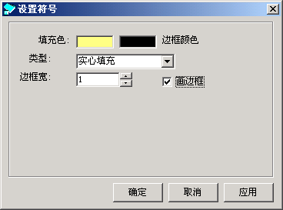

用户可在此设置符号窗口中改变符号的颜色、类型及大小。
初打开设置符号窗口时，颜色框内显示的颜色是当前图层符号的颜色。单击颜色显示框后，弹出‘颜色’窗口，用户可选择需要的颜色，然后单击确定按钮，颜色显示框内即出现替换后的颜色。
可在类型列表框内选择需要的点、线、面的类型。
可利用向上和向下箭头调整点的大小、线的宽度和边框的宽度。在边框宽度后还可选择是否画边框。
单击确定按钮，关闭设置符号窗口，并将新定义的符号颜色、类型及大小显示到专题符号主窗体的简单符号按钮上。单击取消按钮，关闭此设置符号窗口。单击应用按钮键，将新定义的符号颜色、类型及大小显示到专题符号窗体的简单符号按钮上，但不关闭设置符号窗口。
专题符号窗体中的确定、取消、应用按钮功能同设置符号窗体中的确定、取消、应用按钮。
‘唯一值’页面如下图所示：

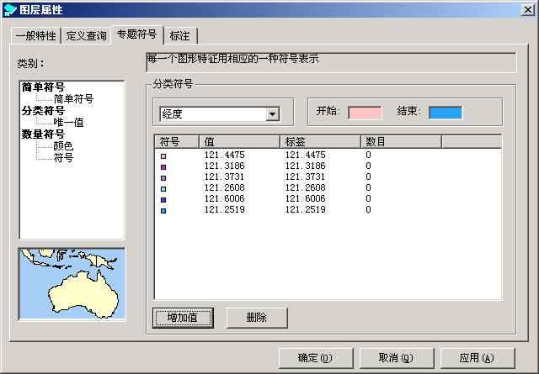
在分类符号列表框内选择字段，单击开始和结束颜色显示框，在弹出的‘颜色’窗口选择开始和结束颜色。然后单击增加值按钮，符号颜色、值、标签等内容即显示在列表框内。如不再需要列表框中的内容，可单击删除按钮将其全部清除。
然后单击确定按钮（或快捷键Alt+O），关闭图层属性窗口，将设置的内容显示到图例和地图上。单击取消按钮（或快捷键Alt+Q），关闭此图层属性窗口，不改变任何设置。单击应用按钮（或快捷键Alt+A），将设置的内容显示到图例和地图上，但不关闭图层属性窗口。
设置后的地图如下所示：

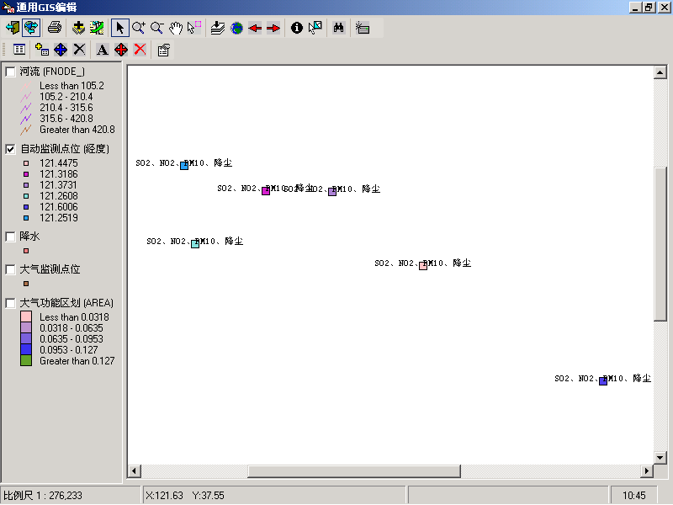

‘颜色’页面如下图所示：

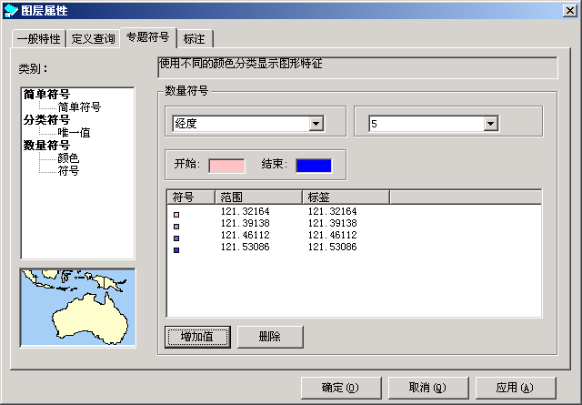

在列表框内选择字段，选择符号的分层设置，分层的范围是2~9，系统默认值为5，如值是5时，则单击增加值按钮后，出现在列表框中的内容分为四组；如值是9时，单击增加值按钮后，出现在列表框中的内容为八组，以此类推，用户可根据具体需要进行选择。单击开始和结束颜色显示框，在弹出的‘颜色’窗口选择开始和结束颜色。设置后，单击增加值按钮，符号颜色、范围、标签的内容即显示在列表框内。如不再需要列表框中的内容，可单击删除按钮将其全部清除。
然后单击确定按钮（或快捷键Alt+O），关闭图层属性窗口，将设置的内容显示到图例和地图上，即可按所选的颜色和分层数目等在地图上分类显示图形特征。单击取消按钮（或快捷键Alt+Q），关闭此图层属性窗口，不改变任何设置。单击应用按钮（或快捷键Alt+A），将设置的内容显示到图例和地图上，但不关闭图层属性窗口。

设置后的地图如下所示：

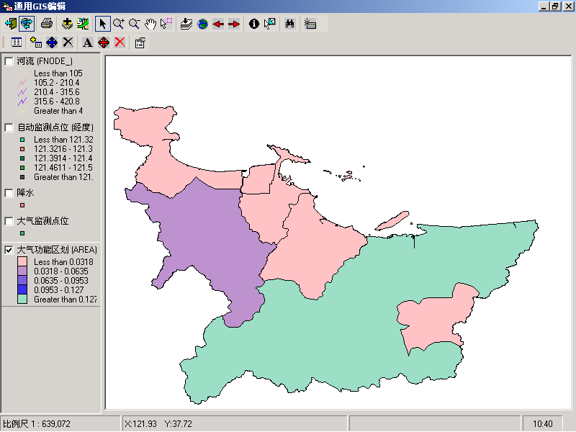

‘符号’页面如下图所示：

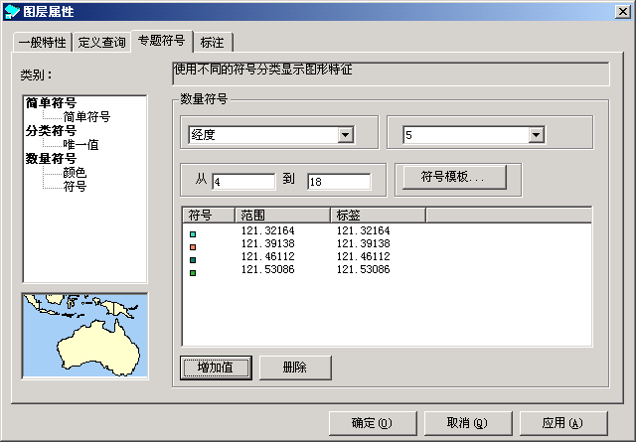

在列表框内选择字段，选择符号的分层设置，分层的范围是2~9，系统默认值为5，如值是5时，则单击增加值按钮后，出现在列表框中的内容分为四组；如值是9时，单击增加值按钮后，出现在列表框中的内容为八组，以此类推，用户可根据具体需要进行选择。符号颜色根据数量符号颜色页得来，但单击增加值按钮，可改变符号颜色。用户可在中填入数字来控制符号点的大小、线的粗细和面的边框的粗细。单击符号模版按钮，可在弹出的‘符号模版’窗口中设置符号的颜色、类型、大小等。选择设置后，单击增加值按钮，符号颜色、范围、标签的内容即显示在列表框内。如不再需要列表框中的内容，可单击删除按钮将其全部清除。
然后单击确定按钮（或快捷键Alt+O），关闭图层属性窗口，将设置的内容显示到图例和地图上，即可按所选的颜色、符号和分层数目等在地图上分类显示图形特征。单击取消按钮（或快捷键Alt+Q），关闭此图层属性窗口，不改变任何设置。单击应用按钮（或快捷键Alt+A），将设置的内容显示到图例和地图上，但不关闭图层属性窗口。

设置后的地图如下所示：

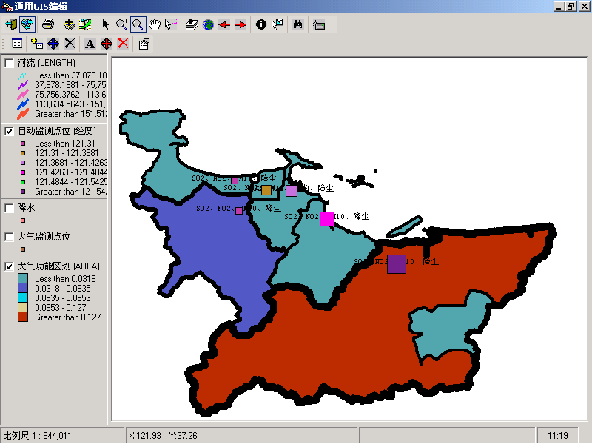

‘标注’页面如下图所示：

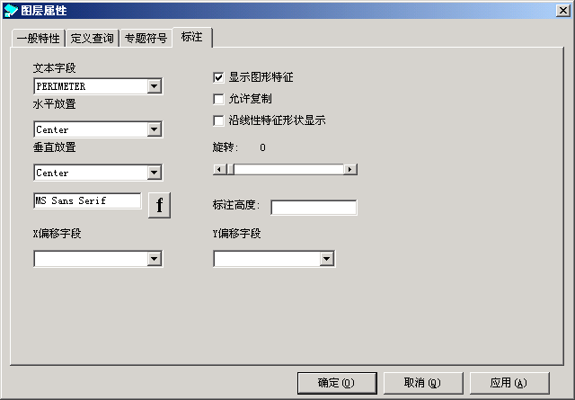

文本字段选择为何字段，在地图上显示的就是关于此字段的标注；水平放置和垂直放置可控制标注在图层要素上的显示位置；单击按钮，可在弹出的‘字体’窗口设置标注的字体、大小、颜色等等；用户可选择是否显示图形特征、是否复制标注、是否沿线性特征形状显示标注，并可自行调整旋转的角度；标注高度可用来控制标注的大小。
单击确定按钮（或快捷键Alt+O），关闭图层属性窗口，将关于标注的设置显示到地图上。单击取消按钮（或快捷键Alt+Q），关闭此图层属性窗口，不改变任何设置。单击应用按钮（或快捷键Alt+A），将标注的设置显示到地图上，但不关闭图层属性窗口，用户可继续进行标注设置。

图例中的功能说明：
图例中的图层可进行拖动操作。
如将下图中的大气功能区划图层放在图例的最上层，则其余几个图层不可见，此时可用鼠标左键选中大气功能区划图层，将其拖动到最下面。用户可根据具体需要进行相关调整。
选中图层前的复选框，复选框内有黑勾显示，图层在地图上才可见。如用户只想查看某一个图层，则只需保留需要图层前的复选框中的黑勾，则地图上只显示出这个图层。
如想改变图层中某个要素的颜色、类型和大小，单击图例中相应要素符号，即可在弹出的‘设置符号’窗口进行修改。需选中图层前的复选框，单击后才可弹出设置符号窗口。

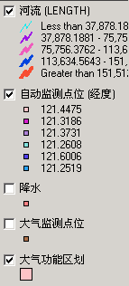

2.8数据批量更新

2.8.1概述
查询、批量更改存储在数据库中的数据。

2.8.2界面说明
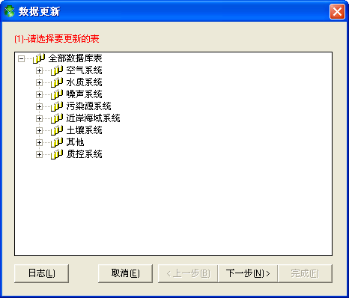
数据批量更新共分为四步，在操作步骤中作详细说明。

2.8.3操作步骤
数据批量更新共分为四步，以下将分别介绍每步操作。
第一步，选择要更新的数据所在的库表名称，选择完毕后点击[下一步]。
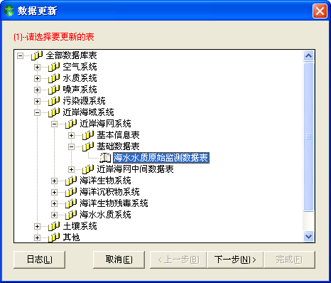
第二步，选择过滤要更新的数据，例如更新北海市的数据，选择每个过滤条件后点击[加入条件]，所有条件选择后点击[下一步]。

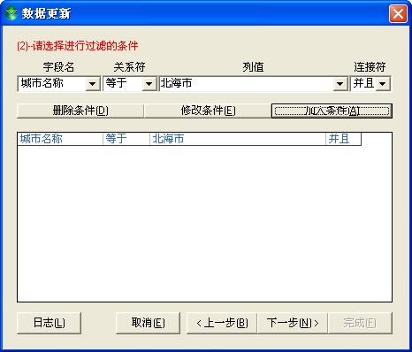
第三步，选择要更新项后，选择或输入要更新的内容，例如将城市代码更新为310023。可以选择多个更新项，每次选择后点击[加入条件]，选择后点击[下一步]。
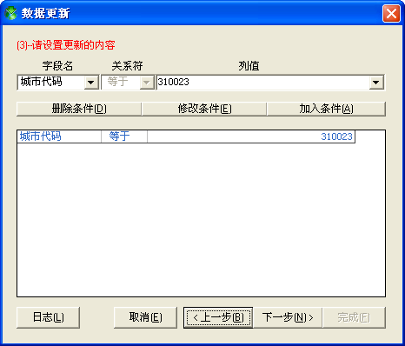
第四步，点击[完成]按钮，完成数据批量更新，具体更新情况会在日志中列出。
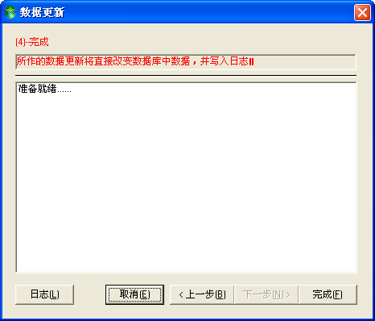

2.9日期范围检查

2.9.1概述
检查基础数据信息表中日期的逻辑性，排除类似2月30日的逻辑错误，为数据的统计分析做基础。

2.9.2界面说明
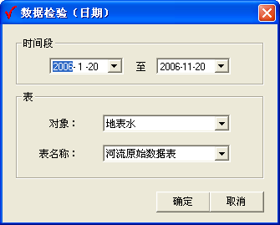

2.9.3操作步骤
在选择日期范围和要检查的数据表后，点击[确定]按钮，得到查询结果，如下图：
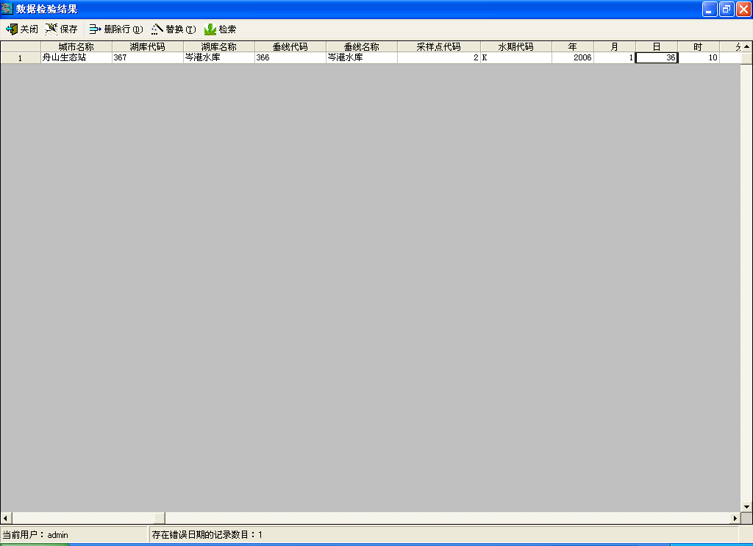

将列出的数据修改或删除后，点击[保存]按钮，更新数据。
如果列出的数据较多，也可以点击[替换]按钮，批量修改数据后，点击[保存]按钮，更新数据，如下图：

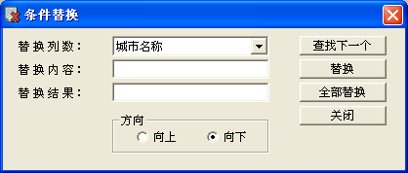

2.10监测值范围检查

2.10.1概述
根据数据表中项目的最大最小值信息，检查基础数据表中的数据，列出超出范围的数据，可以修改保存

2.10.2界面说明
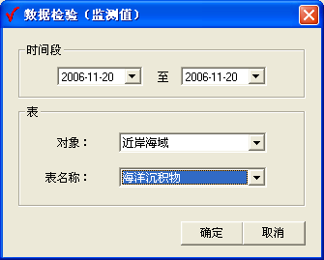

2.10.3操作步骤

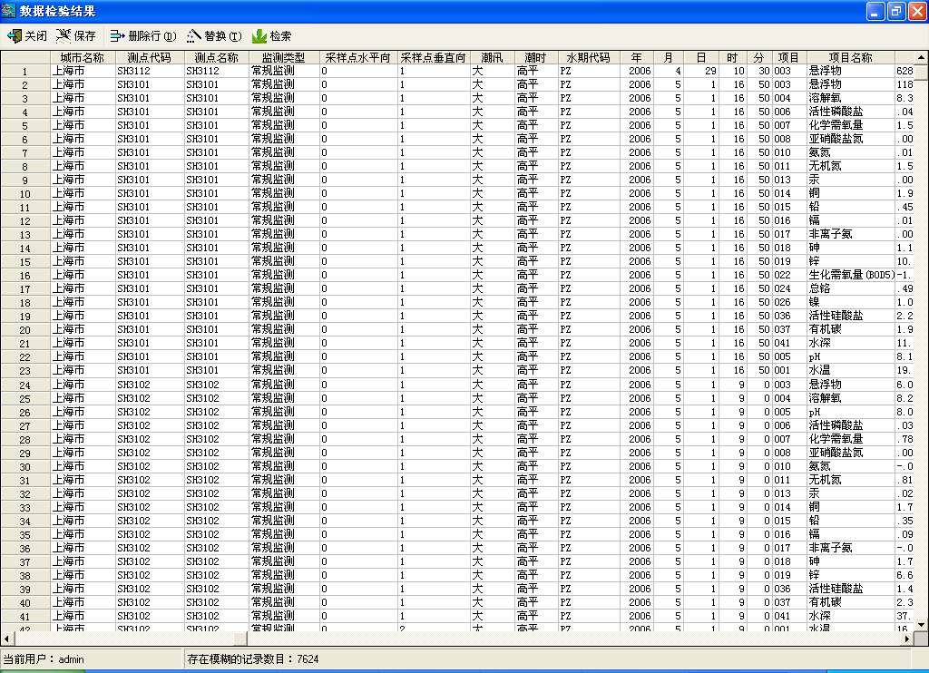
将列出的数据修改或删除后，点击[保存]按钮，更新数据。

如果列出的数据较多，也可以点击[替换]按钮，批量修改数据后，点击[保存]按钮，更新数据，如下图：

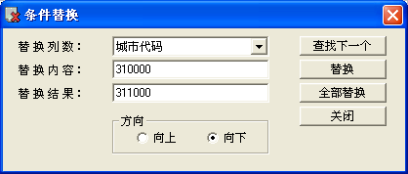

第二部分 系统管理平台

1 概要介绍
系统管理平台主要提供了系统组织、管理功能，方便系统管理员对用户权限等各方面管理控制。

系统管理平台主要包含了以下几部分：
- 用户管理
- 字典库管理
- 功能库管理
- 我的信息
- GIS专题管理

2 功能模块

2.1 功能库管理

2.1.1 概述
功能库管理中主要提供了对系统功能、功能点的编辑操作，是将功能加载到系统中的入口。

2.1.2 界面说明
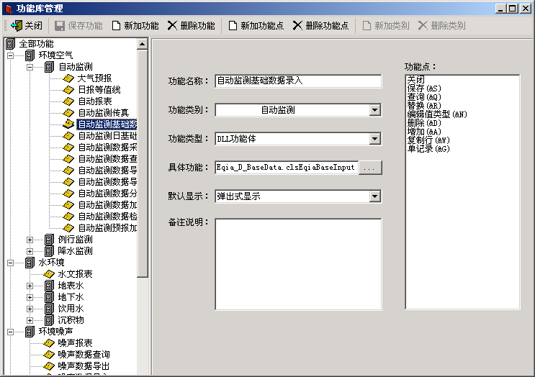

说明：位于窗体左方显示的目录树表示已添加的系统类别及功能名称，其它的则为窗体功能点的属性设置项，功能名称，备注说明对应的输入框只允许用户手工输入。功能类别，功能类型，默认显示对应的输入框则只允许用户从下拉选项中选择，不可手工输入，其中功能类别的下拉选项与目录树中显示的类别相同，受新加类别的影响；功能类型及默认方式的下拉选项则为固定选项。具体功能对应的输入框中允许用户手工输入（命名方式为：dll名称+类模块名称），同时也可单击，在弹出的打开窗体中进行选择。功能点中的属性设置则需通过单击新加功能点或删除功能点按钮进行相应的编辑。

界面功能点说明：
（工具栏）

- 关闭
单击关闭按钮，关闭功能库管理窗体，退出功能编辑操作，未保存的属性设置无效。

- 保存功能
单击保存功能按钮，则可保存功能所对应的属性设置。

- 新加类别
单击新加类别按钮，可增加一新类别并显示在树结构中，可在类别中进行增加功能点的操作。单击目录树结构中的类别名称，可对名称进行编辑。

- 删除类别
单击删除类别按钮，则可删除在目录树结构中选中的类别，并删除类别下所包含的所有功能点及功能点对应的属性。

- 新加功能
单击新加功能按钮，则可在选中类别的下一级增加新功能，同时功能的属性设置变成有效状态，可设置功能属性。

- 删除功能
单击删除功能按钮，则可删除目录树中，当前选中的功能及功能对应的属性设置。

- 新加功能点
单击新加功能点按钮，则弹出功能点输入框窗口，如下图所示：

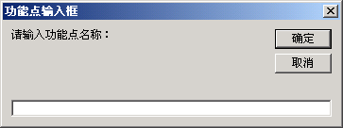

说明：在功能点名称对应的输入框中，手工输入功能点名称及快捷方式等信息。单击确定按钮，输入的信息则显示在功能库管理窗体的功能点显示框中，同时需单击主窗体中的保存按钮，新加的功能点才能有效；单击取消按钮，则关闭窗体，退出功能点输入操作。

- 删除功能点
单击删除功能点按钮，则可删除功能点显示框中当前选中的功能点。

2.1.3 操作步骤
在功能管理中主要提供了将新功能及时加载到应用系统中的入口操作。下面将具体介绍功能库管理的操作方法：
  - 当所添加的功能属于某一新类别，此时目录树结构中未出现该类别的信息。首先用户需选中添加新类别的节点，然后单击新加类别按钮，在选中的节点下增加一新类别，为选中节点的子节点。新加类别默认的名称为“新类别”，用户可单击目录树结构中的类别名称，当名称的显示框变成编辑状态时，则可对类别名称进行编辑。类别添加完毕，单击新加功能按钮，则可在该类别下增加一新功能，此时需设置新功能的属性，包括：功能名称，功能类别，功能类型，默认显示，功能点及备注。最后单击保存按钮，新加的功能属性信息才能保存到相应的数据库中，否则新加的功能属性均无效。
  - 修改已存在的功能属性。首先需在目录树结构中选中需要修改的功能名称，功能所对应的属性信息将自动显示在属性对应的文本框中，用户可在相应的属性设置框中进行属性修改。修改完毕，单击保存按钮，修改后的功能属性才能生效。否则修改后的信息不影响数据库中已保存的信息。
  - 删除类别或功能。在目录树结构中选中需删除的类别，单击删除类别按钮，则可删除选中的类别及类别下所包含的所有功能及属性。在目录树结构中选中某一类别下的功能，单击删除功能按钮，则可删除当前选中功能及对应的属性，不影响所属的类别及其它功能的信息。在功能点显示框中选中需删除的功能点，单击删除功能点按钮，则可删除当前选中的功能点，不影响该功能下的其它属性。其中删除功能点时，需单击保存按钮，数据库中相应的功能点信息才能被删除，否则删除操作对数据库中的信息无效。
注：最底层节点的名称不允许重复。例如：噪声系统下已经存在数据查询，则污染源系统下就不能再有节点名称显示为数据查询，建议各系统下的最底层节点都加上前缀，如噪声数据查询、污染源数据查询，以加以区分。

2.2 字典库管理

2.2.1 概述
字典库管理主要提供了将数据库中的字段名称及库表名称，由英文显示转换为中文显示的汉化过程。

2.2.2 界面说明
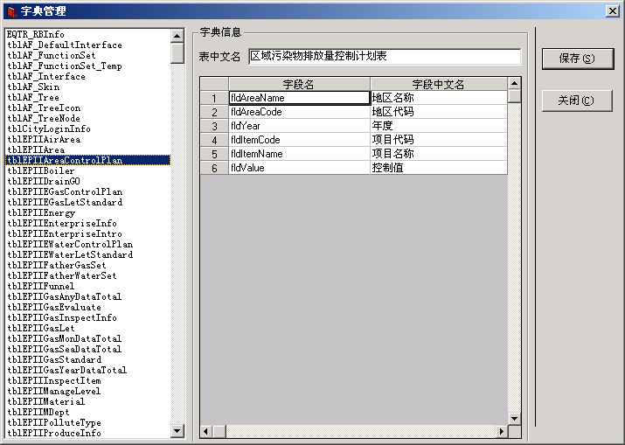

说明：位于字典管理窗体左方的显示信息为系统数据库所包含的所有库表名称，位于窗体右方的表格中显示的信息则为选中库表所对应的字段名称及字段中文名称，字段名对应的单元格是程序自动从数据库表中提取出的相应字段，用户不可编辑。字段中文名对应的单元格则需用户手工编辑。表中文名对应的输入框允许用户手工输入。

- 保存
单击保存按钮（或快捷键Alt+S），则可将用户编辑的字段中文名及表中文名等信息保存到相应数据库中。在用户使用库表时，字段名及表名才能以中文方式进行显示。

- 关闭
单击关闭按钮（或快捷键Alt+C），则可关闭字段管理窗体，清空未保存的信息。

2.2.3 操作步骤
首先点击选中窗体左方显示框中的库表，位于右方的表格中则显示与选中库表对应的字段名，用户需手工填写对应的字段中文名及表中文名，然后单击保存按钮，则可保存选中库表的字段中文名及表中文名，即对字段及表名进行汉化操作。最后单击关闭按钮，则可关闭字段管理窗体，退出汉化操作。
注：对每一个库表进行汉化操作后，均需单击保存按钮，否则汉化无效。

2.3 GIS专题管理

2.3.1 概述
GIS专题管理主要提供了对GIS专题及图称的编辑操作。

2.3.2 界面说明
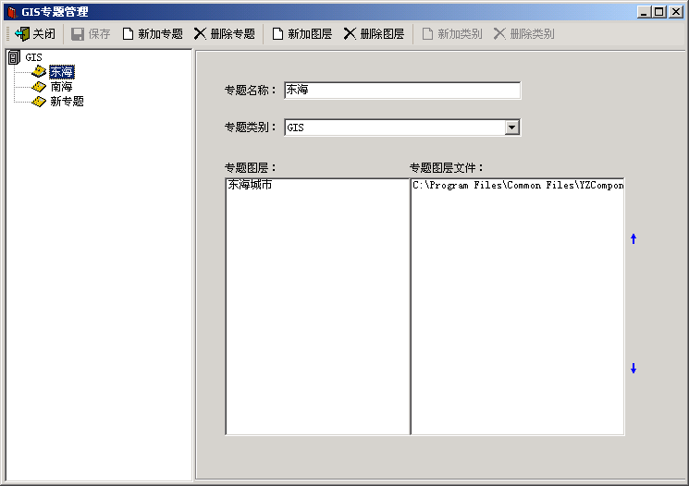

说明：位于窗体左方显示的目录树结构中的信息为数据库中已存在的类别及专题。当焦点位于目录树结构的类别上时只能进行增加专题，新加类别及删除类别的操作。当焦点位于目录树结构的专题上时，则只能进行增加图称，新加专题及删除专题的操作。在专题对应的属性设置文本框中，专题类别对应的文本下拉框中的选项来源于数据库中所存在的类别信息（即为目录树结构中显示的类别），专题图层及专题图层文件输入框中的信息则需利用工具栏上的新加图层及删除图层对信息进行相应的操作。

界面功能点说明：
（工具栏）

- 关闭
单击关闭按钮，则可关闭GIS专题管理窗体，取消未保存的信息操作。

- 保存
单击保存按钮，则可保存专题中所包含的所有属性设置。

- 新加类别
单击新加类别按钮，则可增加一新类别位于当前选中类别的下一级并显示在目录树结构中，新加类别默认名称为“新类别”，可在目录树结构中选中并点击，对类别名称进行编辑。

- 删除类别
单击删除类别按钮，弹出提示框“删除该类别将会删除该类别内的所有GIS专题，确认吗？”，单击确定按钮，则可删除选中的类别及该类别所包含的专题信息。单击取消按钮，则退出删除类别操作，删除无效。

- 新加专题
单击新加专题按钮，则可增加一新专题位于当前选中类别的下一级或选中专题的同级，同时专题属性设置框变成有效状态。设置完毕，需单击保存按钮，设置的专题属性才能生效。

- 删除专题
单击删除专题按钮，则可删除当前目录树结构中选中的专题及专题对应的属性信息。

- 新加图层
单击新加图层按钮，弹出添加图层窗体，如下图所示：

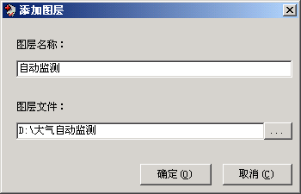

说明：图层名称及图层文件对应的文本输入框允许用户手工填写，其中也可单击，在弹出的打开窗体中选择所要增加的图层文件。单击确定按钮（或快捷键Alt+O），则可执行添加图层操作。将输入的图层名称及图层文件显示在GIS专题管理窗体的专题图层及专题图层文件对应的显示框中。单击取消按钮，则可退出添加图层操作，添加图层无效。当新加的图层显示在GIS专题管理窗体中的专题图层及专题图层文件对应的输入框中后，需单击保存按钮，添加的图层信息才能保存到数据库中。

- 删除图层
单击删除图层按钮，则可删除专题图层及专题图层文件显示框中当前选中的图层及文件。单击保存按钮，才能删除数据库中保存的相应图层信息，否则，只删除窗体显示框中的图层及图层文件信息，不影响数据库中的图层信息。

2.3.3 操作步骤
在GIS专题管理中主要提供了专题及专题所对应的图层与相应属性的编辑操作。下面将具体介绍GIS专题管理的操作方法：
    - 当所添加的专题属于某一新类别，此时目录树结构中未出现该类别的信息。首先用户需选中添加新类别的节点，然后单击新加类别按钮，在选中的节点下增加一新类别，为选中节点的子节点。新加类别默认的名称为“新类别”，用户可单击目录树结构中的类别名称，当名称的显示框变成编辑状态时，则可对类别名称进行编辑。类别添加完毕，单击新加功能按钮，则可在该类别下增加一新专题，此时需设置新专题的属性，专题类别自动显示为专题所属的类别名称，专题名称则需用户手工输入，专题图层及图层文件则需通过单击新加图层按钮实现相应的操作。设置完毕单击保存按钮，设置的专题属性信息才能保存到相应的数据库中，否则新加的专题属性均无效。
    - 修改已存在的专题属性。首先需在目录树结构中选中需要修改的专题名称，专题所对应的属性将自动显示在属性对应的文本框。修改完毕，单击保存按钮，修改后的专题属性才能生效。否则，修改后的信息不影响数据库中已保存的专题属性信息。
    - 删除类别、专题或图层。在目录树结构中选中需删除的类别，单击删除类别按钮，则可删除选中的类别及类别下所包含的所有专题、图层及属性。在目录树结构中选中某一类别下的专题，单击删除专题按钮，则可删除当前选中专题及专题所包含的图层和对应的属性，不影响所属的类别及其它专题的信息。在某专题的专题图层及专题图层文件显示框中选中需删除的图层及图层文件，单击删除图层按钮，则可删除当前选中的图层及图层文件，不影响该专题下的其它属性。其中删除图层及图层文件信息时，需单击保存按钮，数据库中相应的图层信息才能被删除，否则删除操作对数据库中的信息无效。

2.4 用户管理

2.4.1 概述
用户管理主要为管理员提供了对用户的信息，使用权限，及部门的增加、删除等管理操作。

2.4.2 界面说明
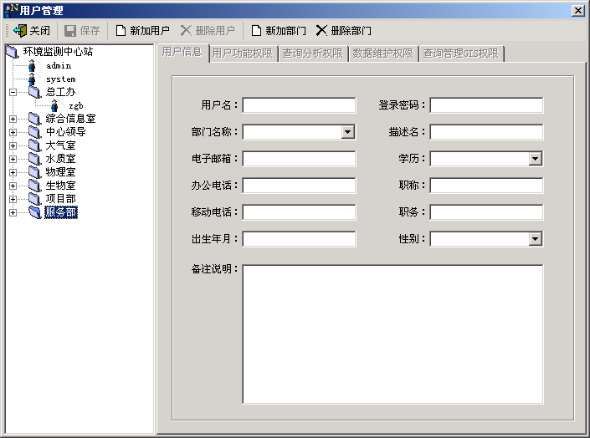

说明：位于用户管理窗体左方的树结构显示框中显示的信息为部门名称及用户名称，点击树结构中的部门节点，工具栏上的新加用户、新加部门及删除部门按钮，为有效状态，删除用户及窗体中的各选项页则处于不可使用状态。单击树结构中的用户名节点，工具栏上的新加部门及删除部门按钮，则变成不可使用状态，删除用户及窗体中的各选项页则变成有效状态。
选项页分为：用户信息、用户权限、可查询分析的数据表、可维护的数据表、可查询管理的GIS专题等5页。不同的用户对应选项页中的设置信息不同。
单击可切换至相应的选项页中。
在用户信息选项页中提供了用户的基本信息，其中部门名称对应的输入框，只允许从下拉框中选择，不可手工输入，其中下拉框中的选项来源于树结构中显示的部门；学历及性别对应的输入框为用户提供了下拉选项，同时允许手工输入。其它的输入框则只可手工输入。设置完毕需点击保存按钮，设置信息才能有效。

界面功能点说明：
（工具栏）

- 关闭
单击关闭按钮，则可关闭用户管理窗体，退出管理操作。若未单击保存按钮，则在选项卡中设置的所有信息均无效。

- 保存
单击保存按钮，则可保存选项卡中设置的所有信息，设置的信息将影响到用户及部门的操作。

- 新加用户
单击新加用户按钮，可增加一新用户并显示在所属的部门节点中，新用户则依据管理员所授权的信息，登录及使用本系统。

- 删除用户
单击删除用户按钮，则删除位于树结构中选中的用户。

- 新加部门
单击新加部门按钮，可增加一新部门名称并显示在树结构中，可在部门中进行增加用户及赋予权限等操作。单击树结构中的部门名称，可对名称进行编辑。

- 删除部门
单击删除部门按钮，则可删除位于树结构中选中的部门，并删除该部门下所包含的所有用户信息。

用户功能权限选项页：

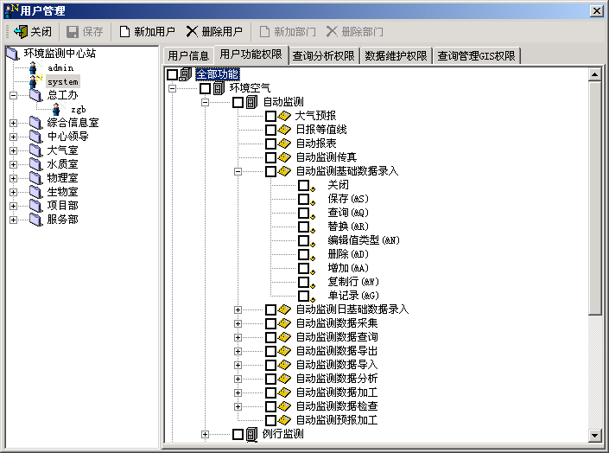

说明：用户功能权限选项页中显示的信息来源于功能库管理中存在的各种功能信息，对应所要赋予权限的功能名称所对应的方框，方框中显示黑勾，则表示将该功能的使用权限赋予当前选中的用户，否则当前用户不能使用该功能。设置完毕，需单击保存按钮，赋予的权限才能生效。

查询分析权限选项页：

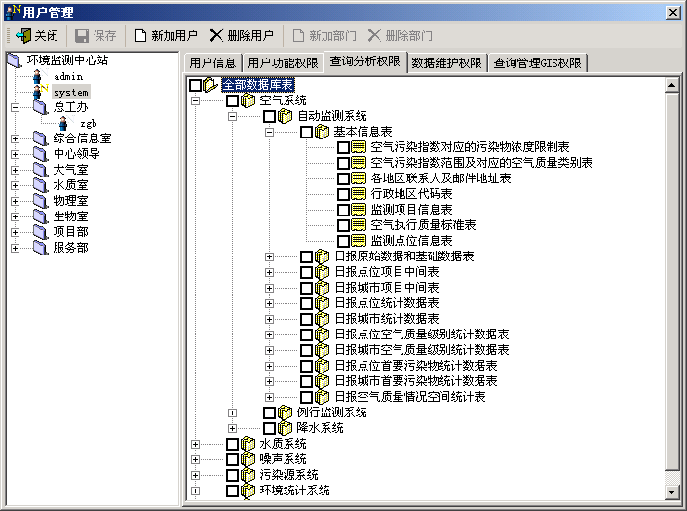

说明：查询分析权限选项页中显示的信息来源于查询分析表管理中存在的信息，点击查询分析表对应的方框，显示黑勾，则表示将该表的查询分析权限赋予当前选中的用户，否则用户则不能使用该表。设置完毕，需单击保存按钮，赋予的权限才能生效。

维护维护权限选项页：
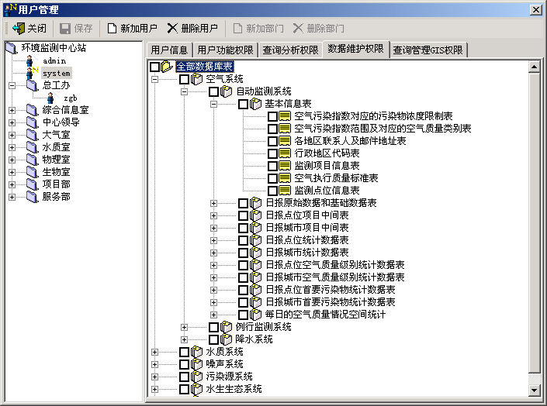

说明：维护维护权限选项页中显示的信息来源于数据维护表管理中存在的信息，单击维护表对应的方框，显示黑勾，则表示将该表的维护权限赋予当前选中的用户，否则用户则不能维护该表。设置完毕，需单击确定按钮，赋予的权限才能生效。

查询管理GIS权限选项页：

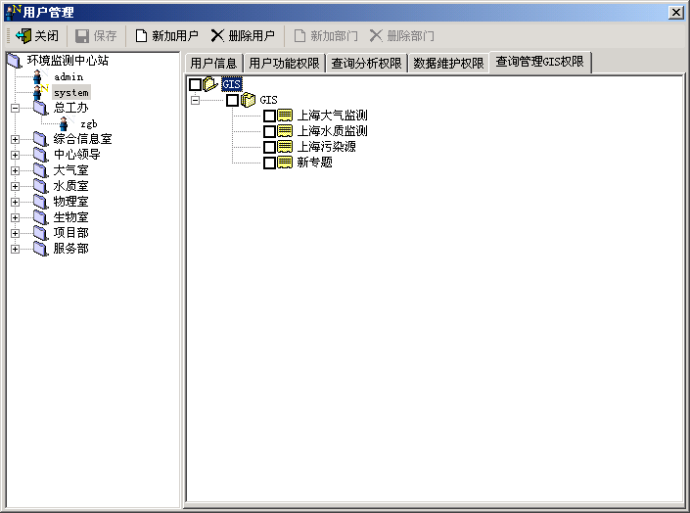

说明：查询管理GIS权限选项页中显示的信息来源于GIS专题管理中存在的信息，单击GIS专题对应的方框，显示黑勾，则表示将该GIS专题的使用权限赋予当前选中的用户，否则用户不能使用该GIS专题。设置完毕，需单击确定按钮，赋予的权限才能生效。

2.4.3 操作步骤
在用户管理中主要为管理员提供了部门及用户信息的管理操作。需要添加新用户时，必须选择所属的部门进行添加操作。下面将具体介绍用户管理的操作方法：
  - 所添加的用户属于某一新部门，此时目录树结构中未出现该部门的信息，用户需选中添加新部门的节点，然后单击新加部门按钮，在选中的节点下增加一新部门，为选中节点的子节点。新加部门默认的名称为“新部门”，用户可单击目录树结构中的部门名称，当名称的显示框变成编辑状态时，则可部门名称进行编辑。部门添加完毕，单击新加用户按钮，则可在该部门下增加一新用户，此时设置权限的各选项页变成有效状态，在用户信息中填写新用户的基本信息，在用户权限中为新用户赋予可使用的功能权限，在可查询分析的数据表，可维护的数据表，可查询管理的GIS专题中赋予查询分析表，维护表，GIS专题等的使用权限。最后单击保存按钮，否则为新用户设置的所有权限均无效。
  - 修改已存在的用户信息。首先需在目录树结构中选中需要修改的用户名称，窗体中显示的各选项页将变成有效状态。每一个选项页中将显示该用户所对应的权限信息，依据需要对选项页中的信息进行修改。修改完毕，单击保存按钮，修改后的权限设置才能生效。
  - 删除部门或用户。在目录树结构中选中需删除的部门，单击删除部门按钮，则可删除选中的部门及部门下所包含的所有用户信息。在目录树结构中选中某一部门下的用户，单击删除用户按钮，则可删除当前选中用户及信息，不影响所属的部门及其他用户的信息。

2.5 用户信息

2.5.1 概述
用户信息主要提供了查看或修改当前登录系统的用户基本信息。

2.5.2 界面说明
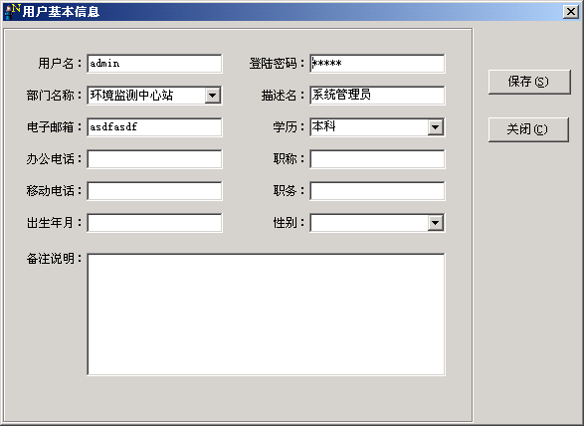

说明：在用户基本信息窗体中显示了用户注册时的个人信息，包括用户名、登录密码、所属部门名称，电子邮箱，电话，性别，出生年月等个人基本信息。其中部门名称对应的输入框只允许从下拉框中选择选项，不可手工输入；学历及性别对应的输入框允许手工输入，同时也可选择下拉选项；其它输入框则只支持手工输入信息。
- 保存
单击保存按钮（或快捷键Alt+S），则可保存窗体中显示的用户的基本信息。
- 关闭
单击关闭按钮（或快捷键Alt+C），则可关闭用户基本信息窗体，未保存的修该信息无效。

2.5.3 操作步骤
用户基本信息窗体中显示的信息为当前登录系统的用户信息。用户可修改窗体中显示的每一个信息项。修改完毕，需单击保存按钮，修改的用户信息才能生效。单击关闭按钮，则可关闭用户基本信息窗体，取消未保存的信息修改状态。

技术支持联系方式
联系电话：（010）82893396
E-Mail：Support@infoyz.com
WebSite：Http://www.InfoYZ.com/Support.asp
联系信箱：北京市海淀区上地信息路2号国际创业园C座818室 圆正公司
邮政编码：100085

